
บริษัท ยุธาภัคร์ จำกัด
ฝ่ายพัฒนาระบบสารสนเทศ
เอกสารข้อเสนอโครงการ
โครงการปรับปรุงระบบการสำรองข้อมูล
Enterprise Backup Solution: PC Server to NAS
เอกสารสำหรับเสนอขออนุมัติงบประมาณ
จัดทำโดย: ฝ่ายพัฒนาระบบสารสนเทศ
วันที่จัดทำ: 26 ตุลาคม 2569
สถานะเอกสาร: ร่างสำหรับพิจารณาอนุมัติ (Draft for Approval)

สารบัญ
1. บทสรุปผู้บริหาร 7
2. ความเป็นมาและปัญหา 7
2.1 ความเป็นมา 7
2.2 ปัญหาที่พบในระบบปัจจุบัน 8
2.3 ปริมาณและประเภทข้อมูลที่ต้องสำรอง 8
2.4 ผลกระทบหากไม่ดำเนินโครงการ 9
3. วัตถุประสงค์โครงการ 9
4. ขอบเขตโครงการ 10
4.1 สิ่งที่รวมอยู่ในขอบเขตโครงการ (In Scope) 10
4.2 สิ่งที่ไม่รวมอยู่ในขอบเขตโครงการ (Out of Scope) 10
5. ระบบปัจจุบัน (As-Is) 11
5.1 ข้อจำกัดเชิงเทคนิคของระบบปัจจุบัน 11
6. ระบบที่เสนอ (To-Be) 12
6.1 ทางเลือกเทคโนโลยีที่พิจารณา 13
6.2 แนวทางการสำรองข้อมูล 13
แบบที่ 1: File Backup (เหมาะกับเอกสารทั่วไป) 13
แบบที่ 2: Image Backup (แนะนำสำหรับโครงการนี้) 13
6.3 ตารางเวลาสำรองข้อมูล (Backup Schedule) 14
6.4 โครงสร้างการจัดเก็บข้อมูลบน NAS 14
6.5 การบริหารจัดการผู้ใช้งานและสิทธิ์การเข้าถึง 14
7. สถาปัตยกรรมเครือข่าย (Network Architecture) 15
7.1 ภาพรวมสถาปัตยกรรม 15
7.2 Physical Network Diagram 15
7.3 Logical Network Diagram และการแบ่ง VLAN 15
7.4 ข้อกำหนดด้านแบนด์วิดท์ (Bandwidth Requirement) 15
7.5 ผังการติดตั้งอุปกรณ์ในตู้แร็ค (Rack Layout) 16
8. VLAN และ IP Address Plan 17
8.1 หลักการออกแบบ 17
9. ระบบ Backup และ Disaster Recovery Plan 18
9.1 นโยบายการสำรองข้อมูล (Backup Policy) 18
9.2 การสำรองข้อมูลฐานข้อมูล (Database Backup) 18
9.3 แผนรองรับเหตุฉุกเฉิน (Disaster Recovery Plan) 18
9.4 การตรวจสอบและติดตามผล 19
9.5 บทบาทหน้าที่ทีมตอบสนองเหตุฉุกเฉิน (Incident Response Roles) 19
6.6 ตารางเปรียบเทียบสรุป As-Is เทียบกับ To-Be 19
10. มาตรการความปลอดภัย (Security Architecture) 20
10.1 การควบคุมการเข้าถึง (Access Control) 20
10.2 การเข้ารหัสข้อมูล (Encryption) 20
10.3 การป้องกันภัยคุกคามทางไซเบอร์ 20
10.4 ความปลอดภัยทางกายภาพ (Physical Security) 20
10.5 การเฝ้าระวังและตรวจสอบ (Monitoring & Auditing) 21
10.6 การปฏิบัติตามข้อกำหนดด้านกฎหมาย 21
11. โครงสร้างทีมงานโครงการ (Project Team & RACI Matrix) 22
11.1 โครงสร้างทีมงาน 22
11.2 ตาราง RACI (Responsible, Accountable, Consulted, Informed) 22
12. การประเมินและคัดเลือกผู้จำหน่าย (Vendor Evaluation) 24
13. รายการอุปกรณ์ (Bill of Materials) 25
13.1 ตารางเปรียบเทียบ NAS ที่แนะนำ 25
13.2 รายการอุปกรณ์และซอฟต์แวร์ทั้งหมด 25
13.3 ข้อกำหนดทางเทคนิคขั้นต่ำ (Minimum Technical Specifications) 26
ก) อุปกรณ์ NAS 26
ข) ฮาร์ดดิสก์สำหรับ NAS 27
ค) Managed Switch 27
ง) ซอฟต์แวร์สำรองข้อมูล 27
14. งบประมาณโครงการ 28
14.1 สรุปงบประมาณตามหมวดหมู่ 28
14.2 ค่าใช้จ่ายต่อเนื่องรายปี (Recurring Cost) 28
14.3 การวิเคราะห์ผลตอบแทนการลงทุน (ROI Analysis) 28
14.4 ประมาณการค่าใช้จ่ายรวม 3 ปี (3-Year Total Cost of Ownership) 29
14.5 ทางเลือกการจัดหางบประมาณ 29
15. แผนดำเนินงานโครงการ (Implementation Plan) 30
15.1 เหตุการณ์สำคัญของโครงการ (Milestones) 31
16. แผนการบริหารการเปลี่ยนแปลงและการสื่อสาร (Change Management) 32
16.1 แผนการสื่อสาร (Communication Plan) 32
16.2 แนวทางลดผลกระทบต่อผู้ใช้งาน 32
17. การบริหารความเสี่ยง (Risk Management) 32
18. การทดสอบและส่งมอบ (Test Plan & Acceptance Criteria) 34
18.1 แผนการทดสอบ (Test Plan) 34
18.2 เกณฑ์การยอมรับและส่งมอบงาน (Acceptance Criteria) 34
19. บทสรุปและข้อเสนอแนะ (Conclusion & Recommendation) 35
19.1 ข้อเสนอแนะต่อผู้บริหาร 35
19.2 คำถามที่พบบ่อย (Frequently Asked Questions) 35
Q1: ทำไมต้องใช้ NAS แทนการใช้ External HDD ต่อไป? 35
Q2: หากงบประมาณไม่เพียงพอ สามารถแบ่งเป็นระยะได้หรือไม่? 35
Q3: ระบบนี้จะกระทบต่อการทำงานประจำวันของพนักงานหรือไม่? 36
Q4: หากในอนาคตข้อมูลเพิ่มขึ้นมาก จะรองรับได้หรือไม่? 36
Q5: ใครจะเป็นผู้ดูแลระบบหลังส่งมอบงาน? 36
20. ภาคผนวก 37
ภาคผนวก ก: อภิธานศัพท์ (Glossary) 37
ภาคผนวก ก.1: ตารางเปรียบเทียบผู้ให้บริการ Cloud Storage สำหรับ Off-site Backup 39
ภาคผนวก ข: ตัวอย่างคำสั่งสำหรับการสำรองข้อมูล 39
ภาคผนวก ค: คู่มือปฏิบัติงาน (SOP) ฉบับย่อ 40
ค.1 ขั้นตอนการตรวจสอบผลการสำรองข้อมูลประจำวัน 40
ค.2 ขั้นตอนการกู้คืนไฟล์เดี่ยว (Single File Restore) 40
ค.3 ขั้นตอนการทดสอบกู้คืนทั้งระบบประจำเดือน (Monthly Restore Test) 40
ภาคผนวก ง: ตารางคุณลักษณะเฉพาะทางเทคนิค (Technical Specification Sheet) 41
ภาคผนวก จ: แบบฟอร์มติดตามผลการสำรองข้อมูล (Backup Monitoring Log) 43
ภาคผนวก ฉ: ตัวอย่างข้อความแจ้งเตือนทางอีเมล (Email Alert Template) 43
ภาคผนวก ช: ข้อมูลที่ต้องยืนยันเพิ่มเติมก่อนจัดซื้อจริง 43
ภาคผนวก ซ: แบบฟอร์มขอใบเสนอราคา (Request for Quotation Template) 44
ภาคผนวก ฌ: หน้าลงนามอนุมัติ 45

(คลิกขวาที่สารบัญด้านบน แล้วเลือก "Update Field" เพื่ออัปเดตเลขหน้าหลังแก้ไขเอกสาร)

ประวัติการแก้ไขเอกสาร (Revision History)
เวอร์ชัน | วันที่ | รายละเอียดการแก้ไข | ผู้แก้ไข
0.1 | 18 ก.ค. 2569 | ร่างเอกสารสรุปโครงการฉบับแรก | ฝ่ายพัฒนาระบบสารสนเทศ
0.5 | 20 ก.ค. 2569 | เพิ่มรายละเอียดสถาปัตยกรรมระบบ งบประมาณ และแผนดำเนินงาน | ฝ่ายพัฒนาระบบสารสนเทศ
1.0 | 22 ก.ค. 2569 | ฉบับสมบูรณ์สำหรับเสนอขออนุมัติงบประมาณ | ฝ่ายพัฒนาระบบสารสนเทศ
1.1 | 26 ต.ค. 2569 | ปรับราคาตามตลาดเดือนตุลาคม 2569 เปลี่ยน NAS เป็น DS425+ และทำให้ยอดงบประมาณสอดคล้องกันทั้งเอกสาร | ฝ่ายพัฒนาระบบสารสนเทศ

1. บทสรุปผู้บริหาร
บริษัท ยุธาภัคร์ จำกัด มีความประสงค์จะปรับปรุงระบบสำรองข้อมูล (Data Backup System) จากเดิมที่พึ่งพาการคัดลอกไฟล์ด้วยมือไปยัง External Hard Disk เป็นครั้งคราว ให้เป็นระบบสำรองข้อมูลอัตโนมัติที่มีความปลอดภัย ตรวจสอบได้ และสามารถกู้คืนข้อมูลได้จริงเมื่อเกิดเหตุฉุกเฉิน โดยจะจัดหาอุปกรณ์ Network Attached Storage (NAS) แบบ RAID พร้อมซอฟต์แวร์สำรองข้อมูลระดับองค์กร ติดตั้งเชื่อมต่อกับ PC Server ผ่านเครือข่าย LAN ความเร็วสูง และวางนโยบายสำรองข้อมูลตามหลักสากล 3-2-1 Backup Rule
เอกสารฉบับนี้จัดทำขึ้นเพื่อประกอบการพิจารณาอนุมัติงบประมาณจัดซื้อจัดจ้างอุปกรณ์และซอฟต์แวร์ที่เกี่ยวข้อง โดยครอบคลุมรายละเอียดด้านสถาปัตยกรรมระบบ นโยบายการสำรองข้อมูล มาตรการความปลอดภัย รายการอุปกรณ์ ประมาณการงบประมาณ แผนดำเนินงาน และการบริหารความเสี่ยงของโครงการ
สรุปสาระสำคัญของโครงการ
• ปัญหาหลัก: ไม่มีระบบสำรองข้อมูลอัตโนมัติ เสี่ยงต่อการสูญหายของข้อมูลสำคัญขององค์กร
• แนวทางแก้ไข: ติดตั้ง NAS แบบ RAID พร้อมซอฟต์แวร์ Backup อัตโนมัติ ตามหลัก 3-2-1 Backup Rule
• งบประมาณโดยประมาณ: 127,651 บาท รวมภาษีมูลค่าเพิ่มสำหรับปีแรก และค่าต่อเนื่อง 5,300 บาทต่อปี (รายละเอียดในหัวข้อที่ 14)
• ระยะเวลาดำเนินโครงการ: ประมาณ 11 สัปดาห์ นับจากวันที่ได้รับอนุมัติงบประมาณ
• ประโยชน์ที่คาดว่าจะได้รับ: ลดความเสี่ยงข้อมูลสูญหาย, กู้คืนระบบได้รวดเร็วเมื่อเกิดเหตุขัดข้อง, สอดคล้องมาตรฐานการกำกับดูแลข้อมูล
ฝ่ายพัฒนาระบบสารสนเทศเห็นว่าการลงทุนในระบบสำรองข้อมูลครั้งนี้มีความคุ้มค่า เมื่อเทียบกับความเสียหายทางธุรกิจที่อาจเกิดขึ้นหากข้อมูลสำคัญขององค์กรสูญหายโดยไม่สามารถกู้คืนได้ จึงใคร่ขอเสนอโครงการนี้เพื่อพิจารณาอนุมัติงบประมาณต่อไป

2. ความเป็นมาและปัญหา

2.1 ความเป็นมา
ปัจจุบัน บริษัท ยุธาภัคร์ จำกัด จัดเก็บข้อมูลสำคัญทางธุรกิจ ได้แก่ เอกสารทางบัญชี ฐานข้อมูลลูกค้า ไฟล์โครงการ และข้อมูล Shared Folder ของแผนกต่าง ๆ ไว้บน PC Server เพียงเครื่องเดียว โดยไม่มีระบบสำรองข้อมูลอัตโนมัติ การสำรองข้อมูลที่ผ่านมาอาศัยการคัดลอกไฟล์ด้วยมือไปยัง External Hard Disk เป็นครั้งคราวตามความสะดวกของผู้ดูแลระบบ ซึ่งไม่มีความสม่ำเสมอและไม่มีการตรวจสอบความสมบูรณ์ของข้อมูลที่สำรองไว้

2.2 ปัญหาที่พบในระบบปัจจุบัน
- ไม่มีระบบสำรองข้อมูลอัตโนมัติ ต้องอาศัยการดำเนินการด้วยมือซึ่งมีโอกาสถูกลืมหรือข้ามขั้นตอน
- ไม่มีการเก็บข้อมูลสำรองไว้นอกสถานที่ (Off-site Backup) หากเกิดอัคคีภัย น้ำท่วม หรือโจรกรรมภายในสำนักงาน ข้อมูลทั้งหมดอาจสูญหายพร้อมกัน
- ไม่มีระบบบันทึก Log และไม่มีการแจ้งเตือนเมื่อกระบวนการสำรองข้อมูลล้มเหลว ทำให้ไม่ทราบสถานะที่แท้จริงของข้อมูลสำรอง
- ไม่เคยมีการทดสอบกู้คืนข้อมูล (Restore Test) จึงไม่สามารถยืนยันได้ว่าข้อมูลสำรองที่มีอยู่สามารถนำมาใช้กู้คืนระบบได้จริงเมื่อเกิดเหตุฉุกเฉิน
- ไม่มีนโยบายการสำรองข้อมูลที่เป็นลายลักษณ์อักษร และไม่มีการกำหนดสิทธิ์การเข้าถึงข้อมูลสำรองอย่างรัดกุม
- ความเสี่ยงจาก Ransomware ที่อาจเข้ารหัสไฟล์บน PC Server โดยไม่มีข้อมูลสำรองที่แยกเครือข่ายไว้กู้คืน
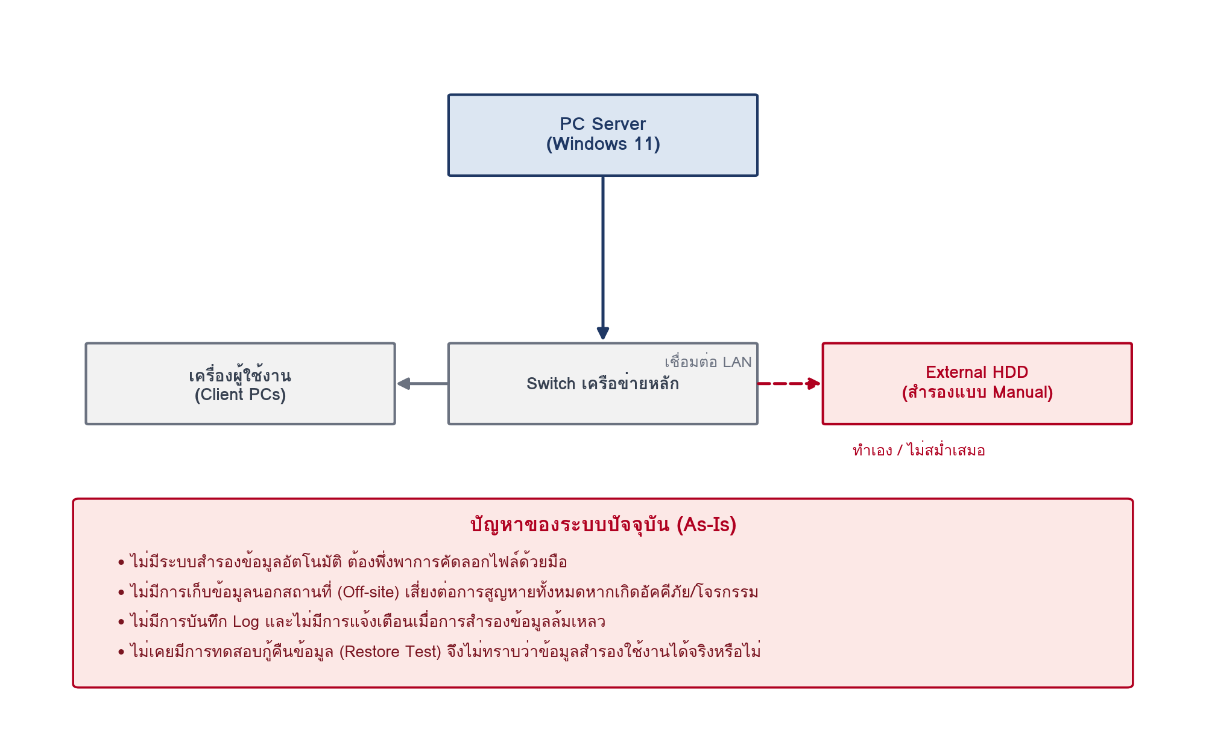
ภาพที่ 2.1 สถาปัตยกรรมระบบปัจจุบัน (As-Is) และปัญหาที่พบ

2.3 ปริมาณและประเภทข้อมูลที่ต้องสำรอง
จากการสำรวจเบื้องต้นของฝ่ายพัฒนาระบบสารสนเทศ ข้อมูลที่จัดเก็บบน PC Server ในปัจจุบันสามารถแบ่งตามประเภทและระดับความสำคัญ ได้ดังตารางต่อไปนี้ ซึ่งจะใช้เป็นข้อมูลประกอบการออกแบบขนาดพื้นที่จัดเก็บของ NAS
ประเภทข้อมูล | ระดับความสำคัญ | ปริมาณโดยประมาณ | หมายเหตุ
เอกสารทางบัญชีและการเงิน | สูงมาก | ~150 GB | ต้องเก็บย้อนหลังตามกฎหมายอย่างน้อย 5 ปี
ฐานข้อมูลลูกค้าและงานขาย | สูงมาก | ~80 GB | มีข้อมูลส่วนบุคคลตาม PDPA ต้องเข้ารหัส
ไฟล์โครงการและเอกสารแผนก | สูง | ~300 GB | อัปเดตบ่อย ต้อง Backup แบบ Incremental รายวัน
รูปภาพและสื่อประกอบงาน | ปานกลาง | ~200 GB | ไฟล์ขนาดใหญ่ อัปเดตไม่บ่อย
Shared Folder ทั่วไป | ปานกลาง | ~150 GB | ใช้งานร่วมกันหลายแผนก
รวมปริมาณข้อมูลโดยประมาณ | - | ~880 GB - 1 TB | คาดว่าจะเติบโตประมาณ 20-30% ต่อปี

2.4 ผลกระทบหากไม่ดำเนินโครงการ
หากไม่มีการปรับปรุงระบบสำรองข้อมูล องค์กรจะยังคงมีความเสี่ยงสูงต่อการสูญเสียข้อมูลสำคัญอย่างถาวร ซึ่งอาจส่งผลกระทบต่อการดำเนินธุรกิจ ความน่าเชื่อถือต่อลูกค้าและคู่ค้า รวมถึงอาจไม่สอดคล้องกับข้อกำหนดด้านการกำกับดูแลข้อมูลตามกฎหมายที่เกี่ยวข้อง เช่น พระราชบัญญัติคุ้มครองข้อมูลส่วนบุคคล (PDPA) ในส่วนที่เกี่ยวข้องกับมาตรการรักษาความมั่นคงปลอดภัยของข้อมูล

3. วัตถุประสงค์โครงการ
- เพื่อจัดหาและติดตั้งระบบสำรองข้อมูล (NAS) ที่มีความน่าเชื่อถือ รองรับการสำรองข้อมูลแบบอัตโนมัติจาก PC Server
- เพื่อลดความเสี่ยงจากการสูญหายของข้อมูลสำคัญทางธุรกิจ ทั้งจากความผิดพลาดของมนุษย์ ฮาร์ดแวร์ชำรุด และภัยคุกคามทางไซเบอร์ เช่น Ransomware
- เพื่อวางนโยบายสำรองข้อมูลตามหลักสากล 3-2-1 Backup Rule ให้มีข้อมูลสำรองอย่างน้อย 3 ชุด เก็บใน 2 อุปกรณ์ที่แตกต่างกัน และ 1 ชุดอยู่นอกสถานที่
- เพื่อให้สามารถกู้คืนข้อมูล (Restore) ได้อย่างรวดเร็วและมีประสิทธิภาพ ลดระยะเวลาหยุดชะงักของระบบงาน (Downtime) เมื่อเกิดเหตุขัดข้อง
- เพื่อสร้างระบบตรวจสอบและแจ้งเตือนสถานะการสำรองข้อมูล ให้ผู้ดูแลระบบสามารถติดตามและแก้ไขปัญหาได้ทันท่วงที
- เพื่อยกระดับมาตรฐานด้านความปลอดภัยของข้อมูลองค์กรให้สอดคล้องกับแนวปฏิบัติที่ดีและข้อกำหนดทางกฎหมายที่เกี่ยวข้อง

4. ขอบเขตโครงการ

4.1 สิ่งที่รวมอยู่ในขอบเขตโครงการ (In Scope)
- จัดหาและติดตั้งอุปกรณ์ NAS พร้อม RAID Storage สำหรับจัดเก็บข้อมูลสำรอง
- จัดหาและติดตั้งซอฟต์แวร์สำรองข้อมูลระดับ Image-based Backup (เช่น Veeam Agent) บน PC Server
- ตั้งค่าเครือข่าย VLAN แยกสำหรับระบบ Backup เพื่อความปลอดภัย
- กำหนดนโยบายสำรองข้อมูล (Backup Policy) ทั้งแบบ Full และ Incremental Backup
- จัดทำระบบสำรองข้อมูลนอกสถานที่ (Off-site) ผ่าน Cloud Storage หรือ External HDD
- ตั้งค่าระบบแจ้งเตือนผลการสำรองข้อมูลผ่านอีเมล และจัดทำ Log สำหรับตรวจสอบ
- ทดสอบการกู้คืนข้อมูล (Restore Test) และจัดทำคู่มือปฏิบัติงาน (SOP)
- อบรมการใช้งานและการดูแลระบบให้แก่เจ้าหน้าที่ที่เกี่ยวข้อง

4.2 สิ่งที่ไม่รวมอยู่ในขอบเขตโครงการ (Out of Scope)
- การปรับปรุงหรือเปลี่ยนแปลง PC Server เครื่องหลัก (นอกเหนือจากการติดตั้งซอฟต์แวร์ Backup)
- การจัดหาระบบสำรองไฟฟ้าฉุกเฉิน (UPS) ขนาดใหญ่ระดับห้องเครื่อง (Data Center) หากมีความจำเป็นจะเสนอเป็นโครงการแยกต่างหาก
- การย้ายระบบงาน (Application) หรือฐานข้อมูลไปยังแพลตฟอร์มใหม่
- การจัดทำ Disaster Recovery Site แบบสมบูรณ์ (Full DR Site) ในสถานที่ที่สอง

5. ระบบปัจจุบัน (As-Is)
ระบบเทคโนโลยีสารสนเทศในปัจจุบันประกอบด้วย PC Server หนึ่งเครื่องทำหน้าที่จัดเก็บไฟล์เอกสาร ฐานข้อมูล และ Shared Folder ของแผนกต่าง ๆ เชื่อมต่อกับเครื่องผู้ใช้งานผ่าน Switch เครือข่ายหลัก โดยไม่มีอุปกรณ์จัดเก็บข้อมูลสำรองแบบอัตโนมัติ การสำรองข้อมูลที่ผ่านมาทำโดยการคัดลอกไฟล์ไปยัง External Hard Disk เป็นครั้งคราวเท่านั้น ดังแสดงในภาพที่ 2.1

5.1 ข้อจำกัดเชิงเทคนิคของระบบปัจจุบัน
หัวข้อ | รายละเอียดข้อจำกัด
ความพร้อมใช้งาน (Availability) | PC Server เป็นจุดล้มเหลวเดียว (Single Point of Failure) หากฮาร์ดดิสก์ชำรุด ข้อมูลอาจสูญหายทั้งหมด
ความปลอดภัยของข้อมูลสำรอง | External HDD ไม่ได้เข้ารหัส และเก็บไว้ในสถานที่เดียวกับ Server หลัก
ความสม่ำเสมอ | ไม่มีตารางเวลาสำรองข้อมูลที่แน่นอน ขึ้นอยู่กับดุลยพินิจของผู้ปฏิบัติงาน
การตรวจสอบย้อนหลัง | ไม่มี Log หรือรายงานผลการสำรองข้อมูล ไม่สามารถตรวจสอบย้อนหลังได้
ความสามารถในการกู้คืน | ไม่เคยผ่านการทดสอบ Restore จึงไม่ทราบว่าข้อมูลสำรองสมบูรณ์หรือไม่

6. ระบบที่เสนอ (To-Be)
ระบบที่เสนอจะเพิ่มอุปกรณ์ NAS แบบ RAID เข้ามาทำหน้าที่เป็นศูนย์กลางจัดเก็บข้อมูลสำรองจาก PC Server ผ่าน VLAN เฉพาะสำหรับงาน Backup พร้อมทั้งสำรองข้อมูลชุดที่สามไปยัง Cloud Storage หรือ External HDD ที่จัดเก็บนอกสถานที่ ตามหลักการ 3-2-1 Backup Rule พร้อมระบบแจ้งเตือนผลการสำรองข้อมูลผ่านอีเมลและการทดสอบกู้คืนข้อมูลเป็นประจำทุกเดือน
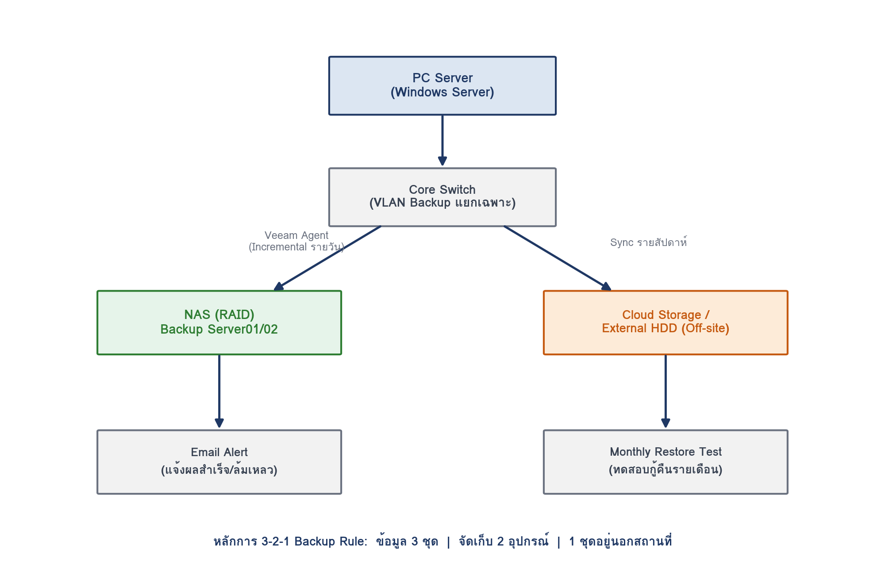
ภาพที่ 6.1 สถาปัตยกรรมระบบที่เสนอ (To-Be)

6.1 ทางเลือกเทคโนโลยีที่พิจารณา
ก่อนเสนอแนวทาง NAS + Cloud Off-site ทีมงานได้พิจารณาทางเลือกเทคโนโลยีอื่น ๆ ประกอบด้วย ดังตารางเปรียบเทียบต่อไปนี้
แนวทาง | ข้อดี | ข้อจำกัด | การพิจารณา
Cloud Backup ล้วน (Cloud-only) | ไม่ต้องดูแลฮาร์ดแวร์ ขยายพื้นที่ง่าย | ค่าใช้จ่ายรายเดือนสูงขึ้นตามปริมาณข้อมูล กู้คืนข้อมูลปริมาณมากใช้เวลานานขึ้นอยู่  กับความเร็วอินเทอร์เน็ต | ไม่เลือก - ค่าใช้จ่ายระยะยาวสูงกว่า
NAS ภายในองค์กรล้วน (On-premise only) | ควบคุมข้อมูลได้เต็มที่ กู้คืนข้อมูลรวดเร็ว | ไม่มีข้อมูลนอกสถานที่ เสี่ยงหากเกิดภัยพิบัติในสำนักงาน | ไม่เลือก - ไม่ครบตามหลัก 3-2-1
NAS + Cloud/External HDD แบบผสม (Hybrid) | กู้คืนข้อมูลในองค์กรได้รวดเร็ว พร้อมมีชุดสำรองนอกสถานที่ | ต้องดูแลทั้งอุปกรณ์ภายในและบริการภายนอก | แนะนำ - สมดุลระหว่างต้นทุน ความเร็ว และความปลอดภัย

6.2 แนวทางการสำรองข้อมูล

แบบที่ 1: File Backup (เหมาะกับเอกสารทั่วไป)
สำรองเฉพาะไฟล์ที่จำเป็น ได้แก่ เอกสาร (Documents), ฐานข้อมูลที่ Export แล้ว, ไฟล์โครงการ, รูปภาพ และ Shared Folder โดยใช้เครื่องมือ ดังนี้
ระบบปฏิบัติการ | เครื่องมือที่แนะนำ
Windows | Robocopy (ฟรี), FreeFileSync, SyncBack, Cobian Backup
Linux | rsync, rsnapshot
ตัวอย่างคำสั่ง Robocopy สำหรับสำรองข้อมูลไปยัง NAS:
robocopy D:\Data \\NAS\Backup\Data /MIR /R:3 /W:5 /FFT /LOG:C:\Backup.log

แบบที่ 2: Image Backup (แนะนำสำหรับโครงการนี้)
สำรองข้อมูลทั้งเครื่อง (Full System Image) สามารถกู้คืนได้ทั้งระบบปฏิบัติการ โดยใช้โปรแกรม Veeam Agent Free, Macrium Reflect, Acronis หรือ UrBackup ซึ่งมีข้อดีดังนี้
- สามารถ Restore ได้ทั้งเครื่อง ลดเวลา Downtime เมื่อ Server เกิดปัญหา
- รองรับการสำรองข้อมูลแบบ Incremental ประหยัดพื้นที่จัดเก็บและเวลา
- มีระบบบีบอัดข้อมูล (Compression) และเข้ารหัส (Encryption) ในตัว

6.3 ตารางเวลาสำรองข้อมูล (Backup Schedule)
ตารางเวลา | ประเภทงาน | รายละเอียด
ทุกวัน 22:00 น. | Incremental Backup | สำรองเฉพาะข้อมูลที่เปลี่ยนแปลงจากวันก่อนหน้า
ทุกวันอาทิตย์ | Full Backup | สำรองข้อมูลทั้งหมดแบบสมบูรณ์
สิ้นเดือน | Archive + Off-site Sync | จัดเก็บถาวรและซิงค์ไปยัง Cloud/External HDD
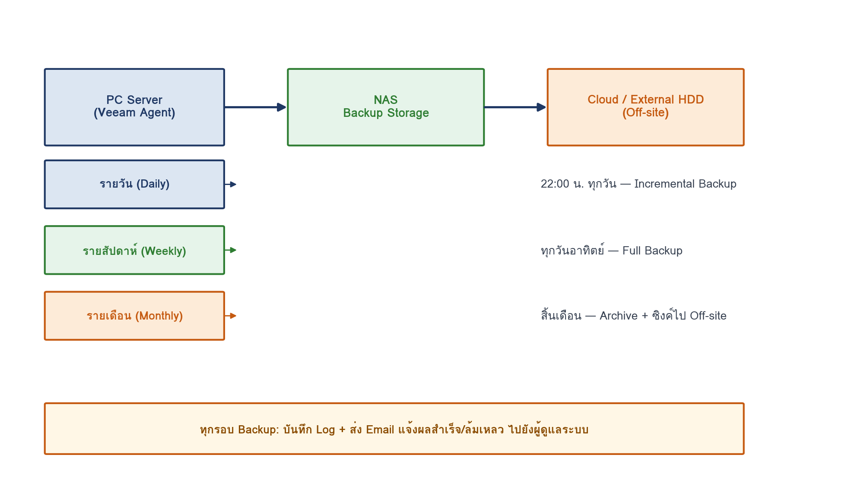
ภาพที่ 6.2 ผังการทำงานระบบสำรองข้อมูล (Backup Workflow)

6.4 โครงสร้างการจัดเก็บข้อมูลบน NAS
กำหนดโครงสร้างโฟลเดอร์บน NAS เพื่อแยกข้อมูลตามแหล่งที่มาและช่วงเวลา ดังนี้
NAS ├── Backup │ ├── Server01 │ ├── Server02 │ └── Archive ├── Daily_Incremental ├── Weekly_Full └── Monthly_Archive

6.5 การบริหารจัดการผู้ใช้งานและสิทธิ์การเข้าถึง
- สร้างบัญชีผู้ใช้งานเฉพาะสำหรับงาน Backup (backup_user) แยกจากบัญชีผู้ดูแลระบบทั่วไป
- กำหนดสิทธิ์การเข้าถึงเฉพาะโฟลเดอร์ Backup เท่านั้น ไม่สามารถเข้าถึงส่วนอื่นของ NAS ได้
- เปิดใช้งาน Two-Factor Authentication (2FA) สำหรับบัญชีผู้ดูแลระบบ NAS

7. สถาปัตยกรรมเครือข่าย (Network Architecture)

7.1 ภาพรวมสถาปัตยกรรม
เครือข่ายสำหรับระบบสำรองข้อมูลจะเชื่อมต่อ PC Server และ NAS ผ่าน Core Switch ที่รองรับ VLAN และความเร็ว 1Gb/10Gb เพื่อให้การถ่ายโอนข้อมูลปริมาณมากในแต่ละรอบ Backup ทำได้อย่างรวดเร็วโดยไม่กระทบต่อการใช้งานเครือข่ายของผู้ใช้งานทั่วไป

7.2 Physical Network Diagram
PC Server และ NAS เชื่อมต่อกับ Core Switch ด้วยสาย LAN ประเภท Cat6 ความเร็วอย่างน้อย 1Gbps โดยแนะนำให้ใช้พอร์ต 10Gbps สำหรับ NAS หากมีงบประมาณเพียงพอ เพื่อลดระยะเวลาการสำรองข้อมูลแบบ Full Backup ในแต่ละสัปดาห์

7.3 Logical Network Diagram และการแบ่ง VLAN
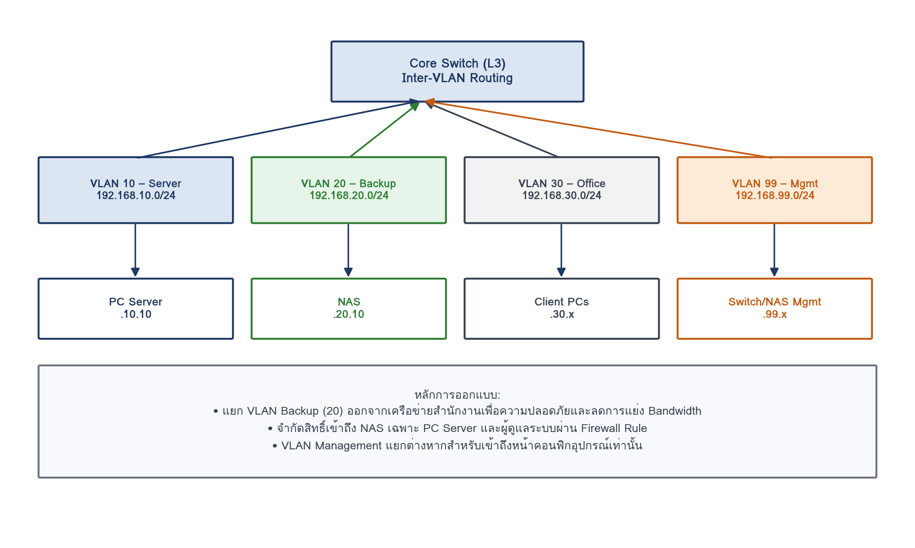
ภาพที่ 7.1 แผนภาพเครือข่ายเชิงตรรกะ (Logical Diagram) และการแบ่ง VLAN

7.4 ข้อกำหนดด้านแบนด์วิดท์ (Bandwidth Requirement)
ปริมาณข้อมูลที่ต้องถ่ายโอนในแต่ละรอบ Full Backup เป็นปัจจัยสำคัญในการกำหนดความเร็วของพอร์ตเครือข่ายที่ใช้เชื่อมต่อ NAS หากปริมาณข้อมูลเริ่มต้นอยู่ที่ประมาณ 1-2 TB การเชื่อมต่อที่ความเร็ว 1Gbps จะใช้เวลาสำรองข้อมูลแบบ Full Backup ประมาณ 3-6 ชั่วโมง ซึ่งเพียงพอสำหรับการทำงานนอกเวลาทำการ (22:00 น. เป็นต้นไป) หากปริมาณข้อมูลเติบโตเกิน 5 TB ในอนาคต แนะนำให้พิจารณาอัปเกรดพอร์ตเชื่อมต่อ NAS เป็น 10Gbps เพื่อลดระยะเวลาการสำรองข้อมูลลงเหลือประมาณ 1 ชั่วโมง

7.5 ผังการติดตั้งอุปกรณ์ในตู้แร็ค (Rack Layout)
เพื่อความเป็นระเบียบและง่ายต่อการบำรุงรักษา แนะนำให้ติดตั้งอุปกรณ์ทั้งหมดในตู้แร็คขนาด 12U เดียวกัน ตามผังต่อไปนี้ โดยเว้นพื้นที่ว่างด้านล่างสำหรับการขยายระบบในอนาคต
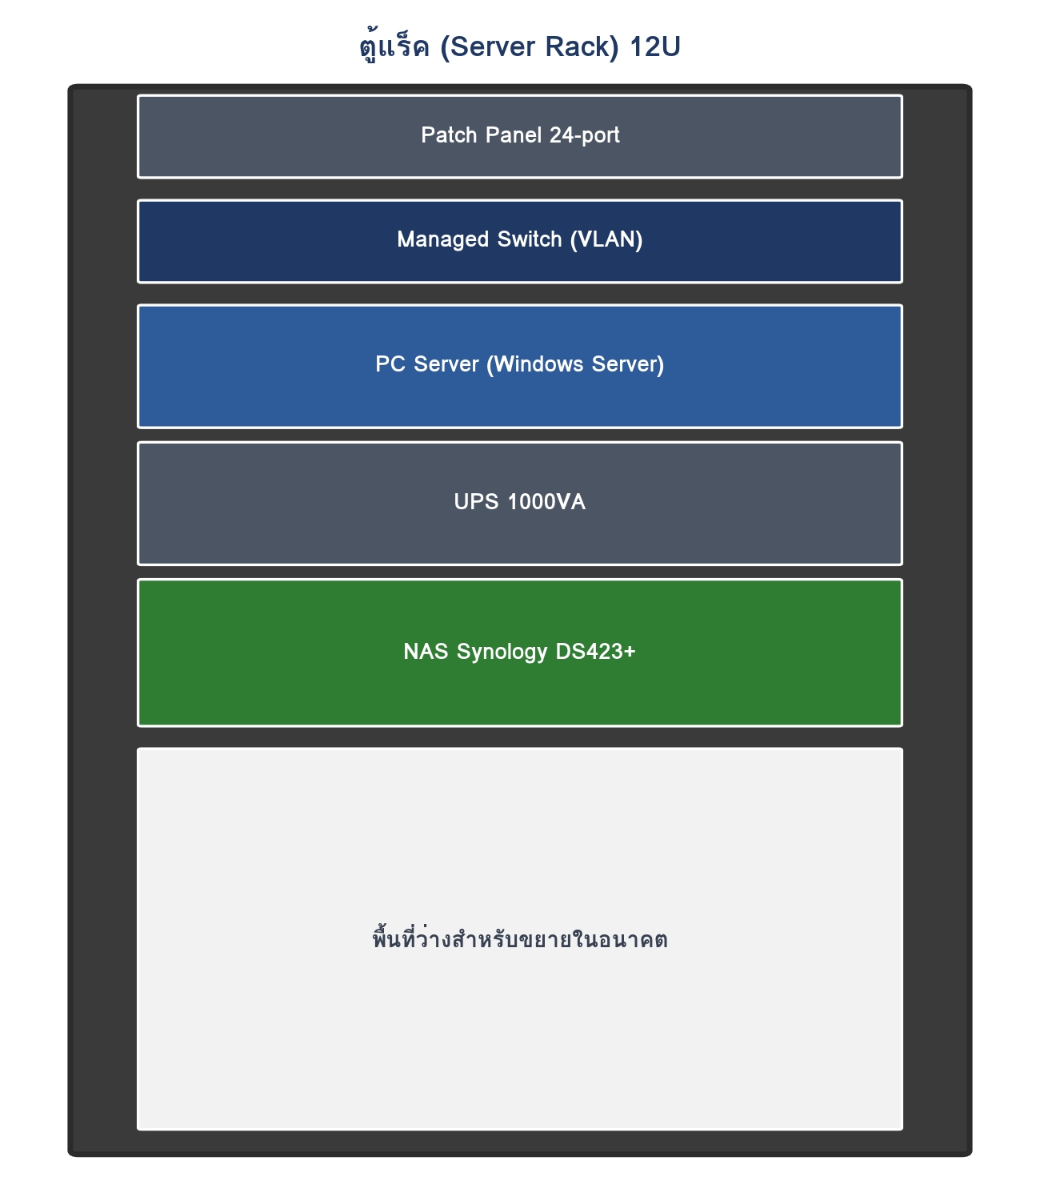
ภาพที่ 7.2 ผังการติดตั้งอุปกรณ์ในตู้แร็ค (Rack Layout)

8. VLAN และ IP Address Plan
เพื่อความปลอดภัยและประสิทธิภาพของระบบเครือข่าย จะแบ่งเครือข่ายออกเป็น VLAN ตามหน้าที่การใช้งาน ดังตารางต่อไปนี้
VLAN ID | ชื่อ | IP Range | วัตถุประสงค์
10 | Server | 192.168.10.0/24 | PC Server และระบบงานหลัก
20 | Backup | 192.168.20.0/24 | NAS และการรับส่งข้อมูล Backup โดยเฉพาะ
30 | Office | 192.168.30.0/24 | เครื่องผู้ใช้งานทั่วไปในสำนักงาน
99 | Management | 192.168.99.0/24 | เข้าถึงหน้าคอนฟิกอุปกรณ์เครือข่ายและ NAS

8.1 หลักการออกแบบ
- แยก VLAN Backup (20) ออกจากเครือข่ายสำนักงานโดยเด็ดขาด เพื่อป้องกันการเข้าถึงโดยไม่ได้รับอนุญาตและลดผลกระทบด้าน Bandwidth ต่อผู้ใช้งานทั่วไป
- จำกัดสิทธิ์การเข้าถึง NAS ผ่าน Firewall Rule ให้เฉพาะ IP ของ PC Server และเครื่องผู้ดูแลระบบเท่านั้น
- แยก VLAN Management (99) สำหรับการเข้าถึงหน้าคอนฟิกอุปกรณ์ Switch และ NAS โดยเฉพาะ ไม่ปะปนกับเครือข่ายใช้งานทั่วไป
- กำหนด Static IP สำหรับอุปกรณ์หลัก (Server, NAS, Switch) และใช้ DHCP เฉพาะ VLAN Office

9. ระบบ Backup และ Disaster Recovery Plan

9.1 นโยบายการสำรองข้อมูล (Backup Policy)
หัวข้อนโยบาย | รายละเอียด
Recovery Point Objective (RPO) | ไม่เกิน 24 ชั่วโมง (สำรองข้อมูลทุกวัน)
Recovery Time Objective (RTO) | ไม่เกิน 4 ชั่วโมง สำหรับการกู้คืนระบบงานสำคัญ
ระยะเวลาเก็บข้อมูลสำรอง (Retention) | Daily 14 วัน / Weekly 8 สัปดาห์ / Monthly 12 เดือน
การเข้ารหัสข้อมูล | เข้ารหัสข้อมูลสำรองทั้งขณะส่ง (In-transit) และจัดเก็บ (At-rest)
การทดสอบกู้คืน | ทดสอบ Restore อย่างน้อยเดือนละ 1 ครั้ง พร้อมบันทึกผล

9.2 การสำรองข้อมูลฐานข้อมูล (Database Backup)
สำหรับระบบฐานข้อมูล จะไม่คัดลอกไฟล์ฐานข้อมูลโดยตรงขณะที่ระบบกำลังทำงาน เนื่องจากอาจทำให้ไฟล์สำรองเสียหายหรือไม่สมบูรณ์ แต่จะดำเนินการ Export ข้อมูลออกมาก่อน แล้วจึงสำรองไฟล์ที่ Export แล้วไปยัง NAS ตัวอย่างคำสั่งสำหรับ SQL Server มีดังนี้
BACKUP DATABASE MyDB TO DISK='D:\Backup\MyDB.bak'
จากนั้นจึงนำไฟล์ .bak ที่ได้เข้าสู่กระบวนการสำรองข้อมูลไปยัง NAS ตามตารางเวลาปกติ

9.3 แผนรองรับเหตุฉุกเฉิน (Disaster Recovery Plan)
สถานการณ์ | ขั้นตอนการกู้คืน | เป้าหมายเวลา (RTO)
ฮาร์ดดิสก์ PC Server เสียหาย | กู้คืน Image Backup ล่าสุดจาก NAS ขึ้นเครื่องสำรองหรือฮาร์ดแวร์ใหม่ | ไม่เกิน 4 ชั่วโมง
NAS เสียหาย / RAID ล้มเหลว | เปลี่ยนฮาร์ดดิสก์ที่ชำรุด ระบบ RAID สร้างข้อมูลใหม่อัตโนมัติ (Auto-Rebuild) | ไม่เกิน 24 ชั่วโมง
ถูกโจมตีด้วย Ransomware | ตัดการเชื่อมต่อเครือข่ายทันที กู้คืนจากชุดสำรองก่อนวันที่ถูกโจมตี | ไม่เกิน 8 ชั่วโมง
สำนักงานเสียหาย (อัคคีภัย/น้ำท่วม) | กู้คืนข้อมูลจากชุดสำรอง Off-site (Cloud/External HDD) | ไม่เกิน 48 ชั่วโมง

9.4 การตรวจสอบและติดตามผล
- บันทึก Log ผลการสำรองข้อมูลทุกครั้งที่ทำงาน
- ส่งอีเมลแจ้งเตือนผู้ดูแลระบบทันทีเมื่อการสำรองข้อมูลล้มเหลว
- ตรวจสอบพื้นที่คงเหลือบน NAS เป็นประจำทุกสัปดาห์
- จัดทำรายงานสรุปผลการสำรองข้อมูลประจำเดือนเสนอผู้บริหาร

9.5 บทบาทหน้าที่ทีมตอบสนองเหตุฉุกเฉิน (Incident Response Roles)
เมื่อเกิดเหตุการณ์ที่ต้องกู้คืนข้อมูลฉุกเฉิน จะมีการกำหนดบทบาทหน้าที่ของผู้เกี่ยวข้องอย่างชัดเจน เพื่อให้กระบวนการกู้คืนเป็นไปอย่างรวดเร็วและไม่สับสน ดังนี้
บทบาท | ผู้รับผิดชอบ | หน้าที่หลัก
ผู้ประสานงานเหตุการณ์ (Incident Coordinator) | หัวหน้าฝ่าย IT | ตัดสินใจและสั่งการขั้นตอนการกู้คืน แจ้งผู้บริหารทราบสถานการณ์
ผู้ปฏิบัติการกู้คืนข้อมูล (Recovery Operator) | เจ้าหน้าที่ดูแลระบบ | ดำเนินการกู้คืนข้อมูลจาก NAS/Off-site ตามขั้นตอน SOP
ผู้ตรวจสอบความถูกต้อง (Verification Officer) | เจ้าหน้าที่ที่เกี่ยวข้องกับข้อมูลนั้น ๆ | ตรวจสอบความถูกต้องครบถ้วนของข้อมูลหลังกู้คืน
ผู้สื่อสารกับผู้บริหาร (Communication Lead) | หัวหน้าฝ่าย IT | รายงานความคืบหน้าและระยะเวลาที่คาดว่าจะแล้วเสร็จ

9.6 ตารางเปรียบเทียบสรุป As-Is เทียบกับ To-Be
ด้านที่เปรียบเทียบ | ระบบปัจจุบัน (As-Is) | ระบบที่เสนอ (To-Be)
ระบบสำรองข้อมูลอัตโนมัติ | ไม่มี (ทำด้วยมือ) | มี (Full/Incremental อัตโนมัติทุกวัน)
การเก็บข้อมูลนอกสถานที่ | ไม่มี | มี (Cloud/External HDD ตามหลัก 3-2-1)
การแจ้งเตือนผลการสำรองข้อมูล | ไม่มี | มี (แจ้งเตือนทางอีเมลทันที)
การทดสอบกู้คืนข้อมูล | ไม่เคยทำ | ทดสอบทุกเดือนพร้อมบันทึกผล
การแยกเครือข่าย Backup | ไม่มี (ใช้เครือข่ายเดียวกับผู้ใช้งานทั่วไป) | มี (VLAN แยกเฉพาะ พร้อม Firewall Rule)
ความสามารถในการป้องกัน Ransomware | ต่ำ | สูง (Immutable Backup, VLAN แยก, 2FA)
เวลาที่คาดว่าจะใช้กู้คืนระบบ (RTO) | ไม่แน่นอน / ไม่เคยทดสอบ | ไม่เกิน 4-48 ชั่วโมง ตามสถานการณ์

10. มาตรการความปลอดภัย (Security Architecture)

10.1 การควบคุมการเข้าถึง (Access Control)
- สร้างบัญชีผู้ใช้งานเฉพาะสำหรับงาน Backup (backup_user) พร้อมกำหนดสิทธิ์แบบ Least Privilege
- เปิดใช้งาน Two-Factor Authentication (2FA) สำหรับผู้ดูแลระบบที่เข้าถึง NAS และ Server
- จำกัดการเข้าถึง NAS ผ่าน VLAN Backup และ Firewall Rule เฉพาะอุปกรณ์ที่ได้รับอนุญาต
- ปิดการเข้าถึง NAS จากเครือข่ายภายนอก (Internet) โดยตรง ยกเว้นผ่าน VPN ที่มีการเข้ารหัส

10.2 การเข้ารหัสข้อมูล (Encryption)
- เข้ารหัสข้อมูลสำรองขณะจัดเก็บ (At-rest Encryption) บน NAS ด้วยมาตรฐาน AES-256
- เข้ารหัสข้อมูลระหว่างการส่ง (In-transit Encryption) ด้วย TLS/SSL สำหรับการซิงค์ไปยัง Cloud

10.3 การป้องกันภัยคุกคามทางไซเบอร์
- แยก VLAN Backup ออกจากเครือข่ายทั่วไป เพื่อลดพื้นผิวการโจมตี (Attack Surface) จาก Ransomware
- ใช้คุณสมบัติ Immutable Backup หรือ Snapshot แบบอ่านอย่างเดียว (Read-only) เพื่อป้องกันข้อมูลสำรองถูกเข้ารหัสซ้ำ
- ติดตั้งซอฟต์แวร์ป้องกันมัลแวร์ (Antivirus/Anti-ransomware) บน PC Server และตรวจสอบ NAS อย่างสม่ำเสมอ

10.4 ความปลอดภัยทางกายภาพ (Physical Security)
- จัดวางอุปกรณ์ NAS และ PC Server ไว้ในตู้แร็คที่มีกุญแจล็อก ภายในห้องที่จำกัดการเข้าถึง
- ติดตั้งกล้องวงจรปิดบริเวณห้องเก็บอุปกรณ์เครือข่าย (หากยังไม่มี)
- ควบคุมอุณหภูมิและความชื้นภายในห้องให้เหมาะสมกับการทำงานของอุปกรณ์ (18-27°C)
- บันทึกทะเบียนผู้เข้า-ออกห้องเก็บอุปกรณ์เครือข่าย

10.5 การเฝ้าระวังและตรวจสอบ (Monitoring & Auditing)
- เปิดใช้งาน Audit Log บน NAS เพื่อบันทึกการเข้าถึงและการเปลี่ยนแปลงข้อมูล
- ตรวจสอบ Log การเข้าสู่ระบบที่ผิดปกติ (Failed Login Attempts) เป็นประจำ
- ทบทวนสิทธิ์การเข้าถึงผู้ใช้งานทุก 6 เดือน และเพิกถอนสิทธิ์ทันทีเมื่อพนักงานพ้นสภาพ
- จัดทำรายงานสรุปด้านความปลอดภัย (Security Summary Report) เสนอผู้บริหารทุกไตรมาส

10.6 การปฏิบัติตามข้อกำหนดด้านกฎหมาย
ระบบที่ออกแบบสอดคล้องกับหลักการพื้นฐานของพระราชบัญญัติคุ้มครองข้อมูลส่วนบุคคล (PDPA) ในส่วนของมาตรการรักษาความมั่นคงปลอดภัยที่เหมาะสม (Security Safeguards) รวมถึงแนวปฏิบัติที่ดีด้านการสำรองข้อมูลตามมาตรฐานสากล เช่น ISO/IEC 27001 ในหมวดการบริหารความต่อเนื่องทางธุรกิจ (Business Continuity)

11. โครงสร้างทีมงานโครงการ (Project Team & RACI Matrix)

11.1 โครงสร้างทีมงาน
โครงการนี้ดำเนินการภายใต้การกำกับดูแลของฝ่ายพัฒนาระบบสารสนเทศ โดยมีผู้เกี่ยวข้องหลักดังนี้
บทบาท | ผู้รับผิดชอบ | หน้าที่หลัก
ผู้สนับสนุนโครงการ (Project Sponsor) | ผู้บริหาร / กรรมการผู้จัดการ | อนุมัติงบประมาณและติดตามผลสำเร็จของโครงการในภาพรวม
ผู้จัดการโครงการ (Project Manager) | หัวหน้าฝ่าย IT | วางแผน ควบคุม และประสานงานโครงการให้เป็นไปตามกำหนดเวลา
ผู้ดูแลระบบเครือข่าย (Network Administrator) | เจ้าหน้าที่ฝ่าย IT | ติดตั้งและตั้งค่า VLAN, Switch, และระบบเครือข่ายที่เกี่ยวข้อง
ผู้ดูแลระบบสำรองข้อมูล (Backup Administrator) | เจ้าหน้าที่ฝ่าย IT | ติดตั้ง ตั้งค่า และดูแลระบบ Backup ให้ทำงานตามนโยบายที่กำหนด
ผู้แทนจำหน่าย/ผู้ติดตั้ง (Vendor/Implementer) | บริษัทผู้จำหน่ายอุปกรณ์ | จัดหาอุปกรณ์ ติดตั้ง และให้การอบรมการใช้งาน
ผู้ใช้งาน (End Users) | พนักงานแผนกต่าง ๆ | ปฏิบัติตามนโยบายการใช้งานไฟล์และ Shared Folder ที่เกี่ยวข้อง

11.2 ตาราง RACI (Responsible, Accountable, Consulted, Informed)
ตาราง RACI แสดงระดับความรับผิดชอบของแต่ละบทบาทในกิจกรรมหลักของโครงการ เพื่อป้องกันความสับสนหรือความรับผิดชอบซ้ำซ้อน
กิจกรรม | Responsible (R) | Accountable (A) | Consulted (C) | Informed (I)
จัดซื้อจัดจ้างอุปกรณ์ | ฝ่ายจัดซื้อ | ผู้บริหาร | หัวหน้าฝ่าย IT | ผู้ใช้งาน
ติดตั้งและตั้งค่าระบบ | ผู้แทนจำหน่าย/IT | หัวหน้าฝ่าย IT | ผู้บริหาร | ผู้ใช้งาน
กำหนดนโยบาย Backup | หัวหน้าฝ่าย IT | ผู้บริหาร | ผู้แทนจำหน่าย | ผู้ใช้งาน
ทดสอบระบบและกู้คืนข้อมูล | เจ้าหน้าที่ฝ่าย IT | หัวหน้าฝ่าย IT | - | ผู้บริหาร
อบรมการใช้งาน | ผู้แทนจำหน่าย | หัวหน้าฝ่าย IT | - | ผู้ใช้งานทุกคน
รายงานผลประจำเดือน | เจ้าหน้าที่ฝ่าย IT | หัวหน้าฝ่าย IT | - | ผู้บริหาร

12. การประเมินและคัดเลือกผู้จำหน่าย (Vendor Evaluation)
เพื่อให้การจัดซื้อจัดจ้างเป็นไปอย่างโปร่งใสและได้อุปกรณ์/บริการที่คุ้มค่าที่สุด ฝ่ายจัดซื้อควรพิจารณาขอใบเสนอราคาจากผู้แทนจำหน่ายอย่างน้อย 3 ราย และประเมินตามเกณฑ์ดังต่อไปนี้
เกณฑ์การประเมิน | น้ำหนักคะแนน | รายละเอียดการพิจารณา
ราคาและความคุ้มค่า | 30% | เปรียบเทียบราคารวมและมูลค่าที่ได้รับ (เช่น License แถมฟรี, ระยะเวลารับประกัน)
คุณภาพและมาตรฐานสินค้า | 25% | ตรวจสอบว่าเป็นสินค้าของแท้ มีใบรับรองมาตรฐาน และตรงตามสเปคที่กำหนด
ประสบการณ์และผลงานที่ผ่านมา | 20% | พิจารณาจากผลงานติดตั้งระบบ Backup ให้องค์กรอื่นในลักษณะใกล้เคียงกัน
บริการหลังการขายและการรับประกัน | 15% | ระยะเวลารับประกัน การตอบสนองเมื่อแจ้งปัญหา (SLA)
ระยะเวลาส่งมอบและติดตั้ง | 10% | ความสามารถในการส่งมอบและติดตั้งได้ตามกำหนดเวลาโครงการ
ฝ่ายจัดซื้อควรจัดทำตารางเปรียบเทียบใบเสนอราคาอย่างเป็นทางการ (Comparative Bidding Sheet) และนำเสนอต่อผู้มีอำนาจอนุมัติก่อนดำเนินการสั่งซื้อ เพื่อความโปร่งใสและตรวจสอบได้ตามระเบียบจัดซื้อจัดจ้างขององค์กร

13. รายการอุปกรณ์ (Bill of Materials)

13.1 ตารางเปรียบเทียบ NAS ที่แนะนำ
เนื่องจากยังไม่ได้กำหนดยี่ห้อ NAS ที่แน่นอน ฝ่ายพัฒนาระบบสารสนเทศขอเสนอตัวเลือกที่เหมาะสมกับปริมาณข้อมูลและงบประมาณขององค์กร ดังตารางเปรียบเทียบต่อไปนี้ เพื่อประกอบการตัดสินใจ
รายการเปรียบเทียบ | Synology DS425+ | QNAP TS-464
จำนวนช่องใส่ฮาร์ดดิสก์ (Bay) | 4 Bay | 4 Bay
รองรับ RAID | RAID 0/1/5/6/10, SHR | RAID 0/1/5/6/10
หน่วยประมวลผล (CPU) | Intel Celeron J4125 4-core 2.0 GHz | Intel Celeron N5095 4-core สูงสุด 2.9 GHz
หน่วยความจำ (RAM) | 2GB (ขยายได้ถึง 6GB) | 8GB (ขยายได้ถึง 16GB)
พอร์ตเครือข่าย | 1x 2.5GbE + 1x 1GbE | 2x 2.5GbE
ซอฟต์แวร์ Backup ในตัว | Hyper Backup, Active Backup for Business (ฟรี) | Hybrid Backup Sync, NetBak Replicator
ความง่ายในการดูแลระบบ | สูง (DSM ใช้งานง่าย รองรับภาษาไทย) | ปานกลาง-สูง (QTS)
ราคาโดยประมาณ (ตัวเครื่องเปล่า) | 18,200 - 22,000 บาท | 21,700 - 23,100 บาท
ข้อเสนอแนะ: Synology DS425+ เหมาะสมกว่าสำหรับองค์กรที่ไม่มีทีม IT ขนาดใหญ่ เนื่องจากมีซอฟต์แวร์สำรองข้อมูล (Active Backup for Business) ให้ใช้งานฟรีในตัว ลดค่าใช้จ่ายด้านซอฟต์แวร์เพิ่มเติม และมีเอกสารภาษาไทยรองรับจำนวนมาก รุ่น DS423+ ในร่างเดือนกรกฎาคม 2569 สิ้นสุดการผลิตแล้ว จึงปรับเป็น DS425+ ซึ่งเป็นรุ่น 4 ช่องที่ยังวางจำหน่าย และใช้เป็นฐานในการปรับราคาฉบับนี้

13.2 รายการอุปกรณ์และซอฟต์แวร์ทั้งหมด
ลำดับ | รายการ | จำนวน | หน่วย | ราคาต่อหน่วย (บาท) | รวม (บาท)
1 | NAS Synology DS425+ (4-Bay) | 1 | เครื่อง | 20,500 | 20,500
2 | ฮาร์ดดิสก์ NAS-grade 4TB (Synology HAT3300-4T หรือเทียบเท่าในรายการรองรับ) | 4 | ลูก | 8,900 | 35,600
3 | UPS สำรองไฟสำหรับ NAS/Server (1000VA) | 1 | เครื่อง | 4,800 | 4,800
4 | Managed Switch รองรับ VLAN (8-port Gigabit) | 1 | เครื่อง | 4,500 | 4,500
5 | สาย LAN Cat6 พร้อมติดตั้ง | 10 | เส้น | 180 | 1,800
6 | ซอฟต์แวร์ Veeam Agent for Windows (Workstation, สมาชิกรายปี) | 1 | License | 2,600 | 2,600
7 | บริการ Cloud Storage สำหรับ Off-site Backup (C2 OneStorage 1TB/ปี) | 1 | ปี | 2,700 | 2,700
8 | External HDD 4TB สำหรับ Off-site แบบ Manual | 2 | ลูก | 3,900 | 7,800
9 | ค่าติดตั้งและตั้งค่าระบบโดยผู้เชี่ยวชาญ | 1 | งาน | 25,000 | 25,000
10 | ค่าอบรมการใช้งานและดูแลระบบ | 1 | งาน | 8,000 | 8,000
11 | ค่าจัดทำเอกสาร SOP และคู่มือปฏิบัติงาน | 1 | งาน | 6,000 | 6,000
หมายเหตุ: ราคาข้างต้นเป็นราคาประมาณการก่อนภาษีมูลค่าเพิ่ม อ้างอิงราคาตลาดในประเทศไทย เดือนตุลาคม 2569 (ปรับจากร่างเดือนกรกฎาคม 2569) ฐานราคาหลักที่ใช้คำนวณมีดังนี้ ตัวเครื่อง DS425+ ใช้ราคากลางของช่วง 18,200-22,000 บาท, ฮาร์ดดิสก์ HAT3300-4T ตั้งจากราคาชั้นวางประมาณ 9,290 บาทรวมภาษี, C2 OneStorage 79.99 ดอลลาร์สหรัฐต่อ TB ต่อปี, และ Veeam Agent Workstation แบบสมาชิกรายปี 75 ดอลลาร์สหรัฐ รายการต่างประเทศใช้อัตรา 33.60 บาทต่อดอลลาร์สหรัฐ ควรให้ฝ่ายจัดซื้อขอใบเสนอราคา (Quotation) จริงจากผู้แทนจำหน่ายอย่างน้อย 3 ราย ก่อนดำเนินการจัดซื้อ

13.3 ข้อกำหนดทางเทคนิคขั้นต่ำ (Minimum Technical Specifications)
เพื่อให้ผู้แทนจำหน่ายเสนอราคาสินค้าที่ตรงตามความต้องการใช้งานจริง ฝ่ายพัฒนาระบบสารสนเทศกำหนดข้อกำหนดทางเทคนิคขั้นต่ำของอุปกรณ์หลัก ดังนี้

ก) อุปกรณ์ NAS
รายการ | ข้อกำหนดขั้นต่ำ
จำนวนช่องใส่ฮาร์ดดิสก์ | ไม่น้อยกว่า 4 Bay พร้อมรองรับการขยายเพิ่มเติม
รองรับ RAID | RAID 0, 1, 5, 6, 10 อย่างน้อย
หน่วยประมวลผล | Quad-core หรือสูงกว่า ความเร็วไม่น้อยกว่า 2.0 GHz
หน่วยความจำ (RAM) | ไม่น้อยกว่า 2 GB และสามารถขยายได้
พอร์ตเครือข่าย | Gigabit LAN อย่างน้อย 2 พอร์ต รองรับ Link Aggregation
ซอฟต์แวร์ในตัว | มีระบบจัดการสำรองข้อมูล (Backup Suite) มาพร้อมโดยไม่มีค่าใช้จ่ายเพิ่มเติม
การรับประกัน | ไม่น้อยกว่า 3 ปี จากผู้ผลิตโดยตรง

ข) ฮาร์ดดิสก์สำหรับ NAS
รายการ | ข้อกำหนดขั้นต่ำ
ประเภท | NAS-grade Hard Disk Drive (ออกแบบเฉพาะสำหรับทำงานต่อเนื่อง 24/7)
ความจุ | ไม่น้อยกว่า 4 TB ต่อลูก
ความเร็วรอบ | 5,400 RPM ขึ้นไป (CMR, NAS-grade สำหรับทำงานต่อเนื่อง 24/7)
MTBF (Mean Time Between Failures) | ไม่น้อยกว่า 1,000,000 ชั่วโมง
การรับประกัน | ไม่น้อยกว่า 3 ปี

ค) Managed Switch
รายการ | ข้อกำหนดขั้นต่ำ
จำนวนพอร์ต | ไม่น้อยกว่า 8 พอร์ต Gigabit Ethernet
ฟังก์ชัน | รองรับ VLAN (802.1Q), QoS, Port Mirroring
การจัดการ | รองรับการตั้งค่าผ่าน Web GUI

ง) ซอฟต์แวร์สำรองข้อมูล
รายการ | ข้อกำหนดขั้นต่ำ
รูปแบบการสำรอง | รองรับทั้ง Full, Incremental และ Differential Backup
การเข้ารหัส | รองรับการเข้ารหัสข้อมูล AES-256 ทั้งขณะส่งและจัดเก็บ
การแจ้งเตือน | รองรับการแจ้งเตือนผลการทำงานผ่านอีเมล
การกู้คืน | รองรับทั้งการกู้คืนไฟล์เดี่ยวและกู้คืนทั้งระบบ (Bare-metal Restore)

14. งบประมาณโครงการ

14.1 สรุปงบประมาณตามหมวดหมู่
รายการ | จำนวนเงิน (บาท)
ฮาร์ดแวร์ (NAS, ฮาร์ดดิสก์, UPS, Switch, สาย LAN) | 67,200
ซอฟต์แวร์และบริการ Cloud (License, Cloud Storage) | 5,300
อุปกรณ์สำรองนอกสถานที่ (External HDD) | 7,800
ค่าติดตั้ง ตั้งค่าระบบ และอบรม | 33,000
ค่าจัดทำเอกสารและ SOP | 6,000
รวมงบประมาณก่อนภาษีมูลค่าเพิ่ม | 119,300
ภาษีมูลค่าเพิ่ม (VAT 7%) | 8,351
รวมงบประมาณทั้งสิ้น (ปีแรก) | 127,651
หมายเหตุ: ยอดปีแรกก่อนภาษี 119,300 บาท รวมค่าติดตั้งครั้งเดียว ค่า Cloud Storage ปีแรก และค่า License ปีแรกแล้ว จึงไม่นำค่าต่อเนื่องไปบวกซ้ำในปีที่ 1 ค่าต่อเนื่องตั้งแต่ปีที่ 2 เป็นต้นไปเท่ากับ 5,300 บาทต่อปี ร่างเดือนกรกฎาคม 2569 ระบุกรอบ 285,000-340,000 บาทในบทสรุป แต่รายการอุปกรณ์คำนวณได้ 123,478 บาทรวมภาษี ฉบับนี้ใช้ยอดที่คำนวณจากรายการจริงทั้งเอกสาร คือ 127,651 บาทรวมภาษีมูลค่าเพิ่มสำหรับปีแรก หากขยาย Cloud เป็น 2 TB ค่าบริการจะเป็น 5,400 บาทต่อปี แทน 2,700 บาทต่อปี ให้ยึดใบเสนอราคาจริงจากผู้แทนจำหน่ายเป็นหลักในการอนุมัติงบประมาณ

14.2 ค่าใช้จ่ายต่อเนื่องรายปี (Recurring Cost)
รายการ | จำนวนเงิน (บาท)
บริการ Cloud Storage สำหรับ Off-site Backup | 2,700 / ปี
ค่าบำรุงรักษาและต่ออายุ License ซอฟต์แวร์ Backup | 2,600 / ปี
รวมค่าใช้จ่ายต่อเนื่องโดยประมาณ | 5,300 / ปี

14.3 การวิเคราะห์ผลตอบแทนการลงทุน (ROI Analysis)
การประเมินผลตอบแทนของโครงการสำรองข้อมูลมีลักษณะเป็นการลงทุนเชิงป้องกันความเสี่ยง (Risk Mitigation Investment) ซึ่งผลตอบแทนหลักไม่ได้อยู่ในรูปของรายได้โดยตรง แต่อยู่ในรูปของ ความเสียหายที่หลีกเลี่ยงได้ (Avoided Loss) หากพิจารณาจากกรณีที่ข้อมูลสำคัญขององค์กรสูญหายโดยไม่มีระบบสำรอง องค์กรอาจต้องเสียค่าใช้จ่ายในการกู้ข้อมูลจากผู้เชี่ยวชาญภายนอก (Data Recovery Service) ซึ่งโดยทั่วไปมีค่าใช้จ่ายเริ่มต้นตั้งแต่ 30,000 บาทขึ้นไป และไม่รับประกันว่าจะกู้คืนข้อมูลได้ครบถ้วน รวมถึงความเสียหายทางธุรกิจจากการหยุดชะงักของระบบงาน (Business Disruption) ซึ่งอาจสูงกว่างบประมาณโครงการนี้หลายเท่า

14.4 ประมาณการค่าใช้จ่ายรวม 3 ปี (3-Year Total Cost of Ownership)
ปี | ค่าใช้จ่ายลงทุนเพิ่มเติม (บาท) | ค่าใช้จ่ายต่อเนื่อง (บาท) | รวม (บาท)
ปีที่ 1 | 114,000 | 5,300 | 119,300
ปีที่ 2 | - | 5,300 | 5,300
ปีที่ 3 | 8,900 (ฮาร์ดดิสก์ 4TB เพิ่ม 1 ลูก) | 5,300 | 14,200
รวม 3 ปี | 122,900 | 15,900 | 138,800

14.5 ทางเลือกการจัดหางบประมาณ
ทางเลือก | ข้อดี | ข้อจำกัด
ซื้อขาด (CAPEX) | เป็นเจ้าของทรัพย์สิน ไม่มีภาระผูกพันระยะยาว คุ้มค่าในระยะยาว | ใช้เงินลงทุนก้อนแรกสูงกว่า
เช่าซื้อ/ลิสซิ่ง (OPEX/Leasing) | กระจายภาระค่าใช้จ่ายเป็นรายเดือน/ปี ไม่กระทบกระแสเงินสดในคราวเดียว | ต้นทุนรวมระยะยาวสูงกว่าซื้อขาด มีดอกเบี้ย/ค่าธรรมเนียม
ฝ่ายพัฒนาระบบสารสนเทศแนะนำให้จัดซื้อแบบ CAPEX เนื่องจากมูลค่าการลงทุนไม่สูงมากเมื่อเทียบกับงบลงทุนด้าน IT โดยรวมขององค์กร และเป็นการลงทุนที่คุ้มค่าในระยะยาว
มูลค่าที่องค์กรจะได้รับ
• ลดความเสี่ยงข้อมูลสูญหายถาวรจากฮาร์ดแวร์ชำรุด, Ransomware และภัยพิบัติ
• ลดระยะเวลาหยุดชะงักของระบบงาน (Downtime) จากหลายวันเหลือไม่เกิน 4-48 ชั่วโมง ตามสถานการณ์
• สร้างความเชื่อมั่นให้แก่ลูกค้าและคู่ค้าด้านการบริหารจัดการข้อมูล
• รองรับการขยายธุรกิจในอนาคตด้วยโครงสร้างพื้นฐานที่มั่นคง

15. แผนดำเนินงานโครงการ (Implementation Plan)
โครงการมีระยะเวลาดำเนินงานรวมประมาณ 11 สัปดาห์ นับจากวันที่ได้รับอนุมัติงบประมาณ แบ่งออกเป็น 10 กิจกรรมหลัก ดังนี้
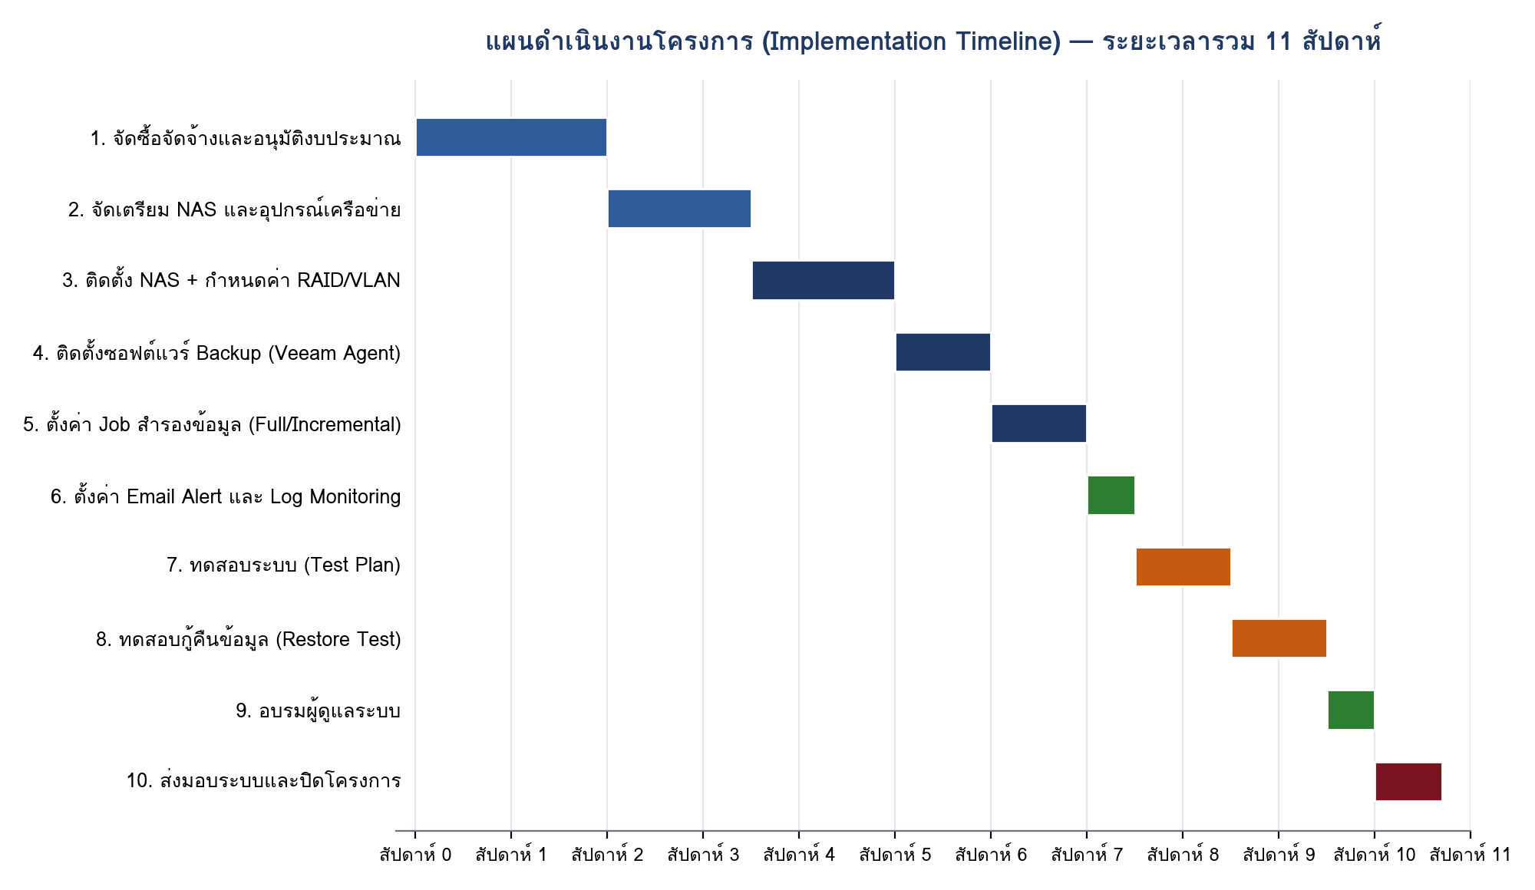
ภาพที่ 13.1 แผนภูมิ Gantt Chart แสดงระยะเวลาดำเนินโครงการ
ลำดับ | กิจกรรม | ระยะเวลา | ผู้รับผิดชอบ
1 | จัดซื้อจัดจ้างและอนุมัติงบประมาณ | สัปดาห์ที่ 1-2 | ฝ่ายจัดซื้อ / ผู้บริหาร
2 | จัดเตรียม NAS และอุปกรณ์เครือข่าย | สัปดาห์ที่ 3-4 | ผู้แทนจำหน่าย / ฝ่าย IT
3 | ติดตั้ง NAS และตั้งค่า RAID/VLAN | สัปดาห์ที่ 4-5 | ฝ่าย IT
4 | ติดตั้งซอฟต์แวร์ Backup (Veeam Agent) | สัปดาห์ที่ 6 | ฝ่าย IT
5 | ตั้งค่า Backup Job (Full/Incremental) | สัปดาห์ที่ 7 | ฝ่าย IT
6 | ตั้งค่า Email Alert และ Log Monitoring | สัปดาห์ที่ 8 | ฝ่าย IT
7 | ทดสอบระบบตาม Test Plan | สัปดาห์ที่ 8-9 | ฝ่าย IT / ผู้ใช้งาน
8 | ทดสอบการกู้คืนข้อมูล (Restore Test) | สัปดาห์ที่ 9-10 | ฝ่าย IT
9 | อบรมผู้ดูแลระบบและผู้ใช้งาน | สัปดาห์ที่ 10 | ผู้แทนจำหน่าย / ฝ่าย IT
10 | ส่งมอบระบบและปิดโครงการ | สัปดาห์ที่ 11 | ฝ่าย IT / ผู้บริหาร

15.1 เหตุการณ์สำคัญของโครงการ (Milestones)
รหัส | เหตุการณ์สำคัญ | กำหนดแล้วเสร็จ
M1 | ได้รับอนุมัติงบประมาณ | สิ้นสัปดาห์ที่ 2
M2 | ติดตั้งฮาร์ดแวร์และเครือข่ายแล้วเสร็จ | สิ้นสัปดาห์ที่ 5
M3 | ระบบ Backup เริ่มทำงานอัตโนมัติ | สิ้นสัปดาห์ที่ 7
M4 | ผ่านการทดสอบทั้งหมดตาม Test Plan | สิ้นสัปดาห์ที่ 10
M5 | ส่งมอบระบบและปิดโครงการ | สิ้นสัปดาห์ที่ 11

16. แผนการบริหารการเปลี่ยนแปลงและการสื่อสาร (Change Management)
การนำระบบสำรองข้อมูลใหม่มาใช้งานจะส่งผลกระทบต่อวิธีการทำงานของเจ้าหน้าที่ที่เกี่ยวข้องในระดับหนึ่ง โดยเฉพาะการเปลี่ยนแปลงตำแหน่งจัดเก็บไฟล์และขั้นตอนการขอกู้คืนข้อมูล จึงจำเป็นต้องมีแผนการสื่อสารและบริหารการเปลี่ยนแปลงที่ชัดเจน เพื่อให้การเปลี่ยนผ่านเป็นไปอย่างราบรื่น

16.1 แผนการสื่อสาร (Communication Plan)
กิจกรรมสื่อสาร | กลุ่มเป้าหมาย | ช่องทาง | ระยะเวลา
ประกาศเริ่มโครงการ | พนักงานทุกคน | อีเมล / ที่ประชุมประจำเดือน | ก่อนเริ่มโครงการ 1 สัปดาห์
แจ้งช่วงเวลาที่อาจมีผลกระทบต่อระบบ (Maintenance Window) | ผู้ใช้งานที่เกี่ยวข้อง | อีเมล | ล่วงหน้าอย่างน้อย 3 วัน
อบรมการใช้งานและขอกู้คืนไฟล์ | เจ้าหน้าที่ที่เกี่ยวข้อง | อบรมเชิงปฏิบัติการ | สัปดาห์ที่ 10
รายงานผลสำเร็จของโครงการ | ผู้บริหาร | รายงานสรุปโครงการ | สัปดาห์ที่ 11

16.2 แนวทางลดผลกระทบต่อผู้ใช้งาน
- กำหนดช่วงเวลาติดตั้งและทดสอบระบบนอกเวลาทำการ เพื่อลดผลกระทบต่อการทำงานประจำวัน
- จัดทำคู่มือขั้นตอนการขอกู้คืนไฟล์ที่เข้าใจง่าย แจกจ่ายให้พนักงานทุกแผนก
- เปิดช่องทางติดต่อฝ่าย IT สำหรับสอบถามหรือแจ้งปัญหาระหว่างช่วงเปลี่ยนผ่าน
- ทบทวนผลตอบรับจากผู้ใช้งานหลังดำเนินโครงการ 1 เดือน เพื่อปรับปรุงกระบวนการหากจำเป็น

17. การบริหารความเสี่ยง (Risk Management)
ทีมโครงการได้ประเมินความเสี่ยงที่อาจเกิดขึ้นระหว่างและหลังการดำเนินโครงการ พร้อมกำหนดแนวทางบริหารจัดการ ดังตารางและแผนภาพต่อไปนี้
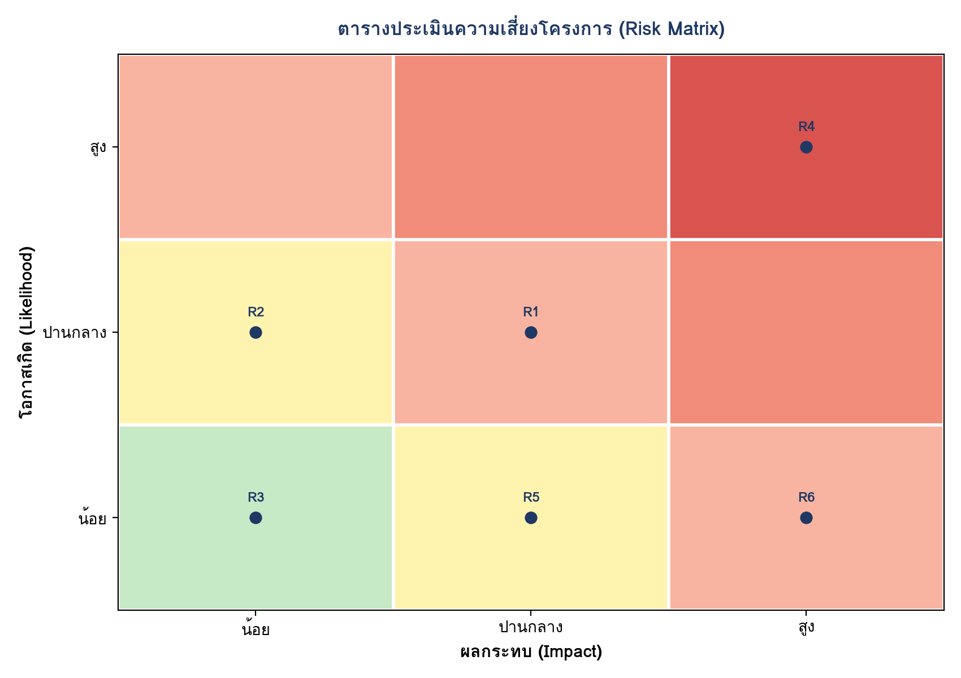
ภาพที่ 14.1 ตารางประเมินความเสี่ยงโครงการ (Risk Matrix)
รหัส | ความเสี่ยง | โอกาสเกิด | ผลกระทบ | แนวทางจัดการ
R1 | ฮาร์ดดิสก์ NAS เสียหาย | ปานกลาง | สูง | ใช้ RAID 5/6 รองรับดิสก์เสียได้โดยไม่สูญข้อมูล และสำรอง Spare Disk ไว้
R2 | ไฟฟ้าดับระหว่างการสำรองข้อมูล | ปานกลาง | ปานกลาง | ติดตั้ง UPS และตั้งค่า Auto Retry Backup Job
R3 | ผู้ดูแลระบบลาออกหรือไม่พร้อมปฏิบัติงาน | ต่ำ | ปานกลาง | จัดทำเอกสาร SOP และอบรมสำรองผู้ดูแลระบบมากกว่า 1 คน
R4 | ข้อมูลถูกเข้ารหัสจาก Ransomware | ต่ำ | สูงมาก | แยก VLAN Backup, ใช้ Immutable Snapshot และ 2FA
R5 | พื้นที่จัดเก็บบน NAS ไม่เพียงพอในอนาคต | ปานกลาง | ต่ำ | ออกแบบให้รองรับการเพิ่มฮาร์ดดิสก์ (Bay ว่าง) และทบทวนทุก 6 เดือน
R6 | งบประมาณหรือการจัดซื้อล่าช้า | ปานกลาง | ต่ำ | วางแผนขออนุมัติงบประมาณล่วงหน้าและติดตามความคืบหน้าอย่างใกล้ชิด

18. การทดสอบและส่งมอบ (Test Plan & Acceptance Criteria)

18.1 แผนการทดสอบ (Test Plan)
รหัส | รายการทดสอบ | เกณฑ์ผ่าน (Acceptance Criteria)
T01 | ทดสอบการเชื่อมต่อ PC Server กับ NAS ผ่าน VLAN Backup | เชื่อมต่อสำเร็จ ความเร็วไม่ต่ำกว่า 900 Mbps
T02 | ทดสอบ Backup Job แบบ Full Backup | งานสำเร็จภายในเวลาที่กำหนด ไม่มี Error
T03 | ทดสอบ Backup Job แบบ Incremental Backup | งานสำเร็จ ขนาดไฟล์สอดคล้องกับข้อมูลที่เปลี่ยนแปลง
T04 | ทดสอบระบบแจ้งเตือนทางอีเมลกรณี Backup ล้มเหลว | ได้รับอีเมลแจ้งเตือนภายใน 5 นาที
T05 | ทดสอบการกู้คืนไฟล์เดี่ยว (Single File Restore) | กู้คืนไฟล์สำเร็จ ข้อมูลไม่เสียหาย
T06 | ทดสอบการกู้คืนทั้งเครื่อง (Full System Restore) | กู้คืนระบบปฏิบัติการและข้อมูลได้สมบูรณ์ภายใน RTO ที่กำหนด
T07 | ทดสอบสิทธิ์การเข้าถึง NAS ของบัญชี backup_user | เข้าถึงได้เฉพาะโฟลเดอร์ Backup เท่านั้น
T08 | ทดสอบการทำงานของ RAID เมื่อจำลองดิสก์เสีย | ระบบยังทำงานได้ต่อเนื่อง ข้อมูลไม่สูญหาย

18.2 เกณฑ์การยอมรับและส่งมอบงาน (Acceptance Criteria)
- ผ่านการทดสอบครบทุกรายการตามตารางข้างต้น พร้อมเอกสารบันทึกผลการทดสอบ
- ส่งมอบคู่มือปฏิบัติงาน (SOP) การสำรองข้อมูลและการกู้คืนข้อมูล ฉบับภาษาไทย
- จัดอบรมการใช้งานและดูแลระบบให้แก่เจ้าหน้าที่ที่เกี่ยวข้องอย่างน้อย 1 รอบ
- ส่งมอบรายงานผลการทดสอบกู้คืนข้อมูลครั้งแรก (Initial Restore Test Report)
- มีระยะเวลารับประกันการติดตั้งและแก้ไขปัญหา (Warranty) ไม่น้อยกว่า 90 วัน หลังส่งมอบงาน

19. บทสรุปและข้อเสนอแนะ (Conclusion & Recommendation)
จากการวิเคราะห์สถานการณ์ปัจจุบันของ บริษัท ยุธาภัคร์ จำกัด พบว่าระบบสำรองข้อมูลที่ใช้อยู่ในปัจจุบันมีความเสี่ยงสูงต่อการสูญหายของข้อมูลสำคัญทางธุรกิจ เนื่องจากขาดระบบอัตโนมัติ ขาดการเก็บข้อมูลนอกสถานที่ และไม่เคยผ่านการทดสอบกู้คืนข้อมูล ซึ่งหากเกิดเหตุการณ์ไม่คาดคิด เช่น ฮาร์ดดิสก์ชำรุด ไฟไหม้ หรือถูกโจมตีด้วย Ransomware องค์กรอาจสูญเสียข้อมูลสำคัญอย่างถาวรและส่งผลกระทบร้ายแรงต่อการดำเนินธุรกิจ
โครงการปรับปรุงระบบการสำรองข้อมูลที่นำเสนอในเอกสารฉบับนี้ ใช้งบประมาณลงทุนเริ่มต้นประมาณ 127,651 บาท (รวมภาษีมูลค่าเพิ่ม) และค่าใช้จ่ายต่อเนื่องประมาณ 5,300 บาทต่อปี (ก่อนภาษี) ซึ่งถือว่าอยู่ในระดับที่เหมาะสมเมื่อเทียบกับความเสี่ยงและความเสียหายที่อาจเกิดขึ้นหากไม่มีระบบสำรองข้อมูลที่มีประสิทธิภาพ โดยระบบที่เสนอออกแบบตามหลักการสากล 3-2-1 Backup Rule พร้อมมาตรการความปลอดภัยและแผนรองรับเหตุฉุกเฉินที่ครบถ้วน

ข้อเสนอแนะต่อผู้บริหาร
- อนุมัติงบประมาณตามที่เสนอ เพื่อให้สามารถเริ่มดำเนินโครงการได้ทันที และลดความเสี่ยงที่มีอยู่ในปัจจุบัน
- มอบหมายให้ฝ่ายจัดซื้อดำเนินการขอใบเสนอราคาจากผู้แทนจำหน่ายอย่างน้อย 3 ราย ตามเกณฑ์การประเมินในหัวข้อที่ 12
- พิจารณาแต่งตั้งผู้จัดการโครงการอย่างเป็นทางการ เพื่อควบคุมการดำเนินงานให้เป็นไปตามแผนที่กำหนด
- ทบทวนงบประมาณด้านการสำรองข้อมูลเป็นประจำทุกปี เพื่อรองรับการเติบโตของข้อมูลในอนาคต

19.2 คำถามที่พบบ่อย (Frequently Asked Questions)

Q1: ทำไมต้องใช้ NAS แทนการใช้ External HDD ต่อไป?
A: External HDD ไม่มีระบบ RAID ป้องกันข้อมูลเมื่อฮาร์ดดิสก์เสีย ไม่มีระบบจัดการสิทธิ์ผู้ใช้งาน และต้องพึ่งพาการทำงานด้วยมือซึ่งมีความเสี่ยงสูงที่จะถูกลืมหรือข้ามขั้นตอน

Q2: หากงบประมาณไม่เพียงพอ สามารถแบ่งเป็นระยะได้หรือไม่?
A: สามารถทำได้ โดยอาจเริ่มจากการจัดหา NAS และ Backup ภายในองค์กรก่อนในระยะที่ 1 แล้วจึงเพิ่มระบบ Off-site Cloud Backup ในระยะที่ 2

Q3: ระบบนี้จะกระทบต่อการทำงานประจำวันของพนักงานหรือไม่?
A: ไม่กระทบ เนื่องจากกระบวนการสำรองข้อมูลทำงานอัตโนมัติในช่วงเวลา 22:00 น. เป็นต้นไป ซึ่งเป็นช่วงนอกเวลาทำการ

Q4: หากในอนาคตข้อมูลเพิ่มขึ้นมาก จะรองรับได้หรือไม่?
A: แผนนี้ติดตั้งฮาร์ดดิสก์ครบ 4 ช่องของ DS425+ และรุ่นนี้ไม่มีตู้ขยาย (Expansion Unit) หากข้อมูลเพิ่มขึ้น สามารถเปลี่ยนเป็นฮาร์ดดิสก์ความจุสูงขึ้นทีละลูกภายใต้ RAID 5 หรือพิจารณา NAS รุ่นที่มีจำนวนช่องมากกว่านี้ในอนาคต

Q5: ใครจะเป็นผู้ดูแลระบบหลังส่งมอบงาน?
A: เจ้าหน้าที่ฝ่ายพัฒนาระบบสารสนเทศจะเป็นผู้ดูแลหลัก โดยผ่านการอบรมจากผู้แทนจำหน่ายตามแผนในหัวข้อที่ 15

20. ภาคผนวก

ภาคผนวก ก: อภิธานศัพท์ (Glossary)
คำศัพท์ | ความหมาย
NAS (Network Attached Storage) | อุปกรณ์จัดเก็บข้อมูลที่เชื่อมต่อผ่านเครือข่าย ใช้เป็นศูนย์กลางจัดเก็บข้อมูลสำรอง
RAID | เทคโนโลยีการจัดเรียงฮาร์ดดิสก์หลายลูกเพื่อเพิ่มความปลอดภัยและ/หรือประสิทธิภาพของข้อมูล
Full Backup | การสำรองข้อมูลทั้งหมดแบบสมบูรณ์ในครั้งเดียว
Incremental Backup | การสำรองเฉพาะข้อมูลที่เปลี่ยนแปลงนับจากการสำรองครั้งล่าสุด
Differential Backup | การสำรองข้อมูลที่เปลี่ยนแปลงทั้งหมดนับจาก Full Backup ครั้งล่าสุด
RPO (Recovery Point Objective) | ระยะเวลาสูงสุดที่ยอมรับได้สำหรับข้อมูลที่อาจสูญหาย นับถึงจุดสำรองล่าสุด
RTO (Recovery Time Objective) | ระยะเวลาสูงสุดที่ยอมรับได้ในการกู้คืนระบบให้กลับมาใช้งานได้
3-2-1 Backup Rule | หลักการสำรองข้อมูล 3 ชุด เก็บใน 2 อุปกรณ์ที่ต่างกัน โดย 1 ชุดอยู่นอกสถานที่
VLAN | การแบ่งเครือข่ายเสมือนเพื่อแยกกลุ่มการใช้งานและเพิ่มความปลอดภัย
Image Backup | การสำรองข้อมูลทั้งเครื่องรวมถึงระบบปฏิบัติการ สามารถกู้คืนได้ทั้งระบบ
Immutable Backup | ข้อมูลสำรองที่ถูกล็อกไม่ให้แก้ไขหรือลบได้ในช่วงเวลาที่กำหนด ป้องกัน Ransomware
Off-site Backup | การจัดเก็บข้อมูลสำรองไว้นอกสถานที่ตั้งของอุปกรณ์หลัก
Ransomware | มัลแวร์ที่เข้ารหัสไฟล์ข้อมูลและเรียกค่าไถ่เพื่อแลกกับการถอดรหัส
2FA (Two-Factor Authentication) | การยืนยันตัวตนสองขั้นตอนเพื่อเพิ่มความปลอดภัยในการเข้าสู่ระบบ
SLA (Service Level Agreement) | ข้อตกลงระดับการให้บริการระหว่างผู้ให้บริการและผู้รับบริการ
TCO (Total Cost of Ownership) | ต้นทุนรวมทั้งหมดในการเป็นเจ้าของและดูแลรักษาระบบตลอดอายุการใช้งาน

ภาคผนวก ก.1: ตารางเปรียบเทียบผู้ให้บริการ Cloud Storage สำหรับ Off-site Backup
สำหรับชุดข้อมูลสำรองนอกสถานที่ (Off-site) องค์กรสามารถพิจารณาผู้ให้บริการ Cloud Storage ได้หลายราย โดยมีข้อเปรียบเทียบเบื้องต้นดังนี้
ผู้ให้บริการ | ค่าใช้จ่ายโดยประมาณ | ข้อดี | ข้อควรพิจารณา
Synology C2 OneStorage | เริ่มต้น ~2,700 บาท/TB/ปี | ผสานกับ NAS Synology ได้โดยตรง ตั้งค่าง่าย | ทางเลือกที่ง่ายที่สุดหากใช้ NAS ยี่ห้อ Synology (แผน C2 OneStorage 79.99 ดอลลาร์สหรัฐต่อ TB ต่อปี)
Google Workspace / Drive | ตามแพ็กเกจองค์กร | คุ้นเคยง่าย ใช้งานร่วมกับอีเมลองค์กรได้ | เหมาะกับเอกสารทั่วไป ไม่เหมาะกับ Image Backup ขนาดใหญ่
Amazon S3 / Glacier | ตามปริมาณใช้งานจริง (Pay-as-you-go) | ยืดหยุ่นสูง ราคาถูกสำหรับข้อมูลที่เข้าถึงไม่บ่อย (Glacier) | ต้องมีความรู้ด้านเทคนิคในการตั้งค่าและบริหารจัดการ
ผู้ให้บริการ Cloud ในประเทศไทย | แตกต่างตามผู้ให้บริการ | ข้อมูลอยู่ในประเทศ สอดคล้องกับข้อกำหนดบางประการของ PDPA | ควรตรวจสอบมาตรฐานความปลอดภัยและ SLA ก่อนใช้งาน

ภาคผนวก ข: ตัวอย่างคำสั่งสำหรับการสำรองข้อมูล
คำสั่ง Robocopy สำหรับสำรองไฟล์จาก PC Server ไปยัง NAS (Windows):
robocopy D:\Data \\NAS\Backup\Data /MIR /R:3 /W:5 /FFT /LOG:C:\Backup.log
คำสั่ง rsync สำหรับระบบ Linux:
rsync -avz --delete /data/ backup_user@nas:/volume1/Backup/Data/
คำสั่งสำรองฐานข้อมูล SQL Server:
BACKUP DATABASE MyDB TO DISK='D:\Backup\MyDB.bak'

ภาคผนวก ค: คู่มือปฏิบัติงาน (SOP) ฉบับย่อ

ค.1 ขั้นตอนการตรวจสอบผลการสำรองข้อมูลประจำวัน
- เข้าสู่ระบบ DSM/QTS ของ NAS ด้วยบัญชีผู้ดูแลระบบ
- ตรวจสอบสถานะ Backup Job ล่าสุดในหน้า Active Backup for Business / Hyper Backup
- หากพบสถานะ "ล้มเหลว" (Failed) ให้ตรวจสอบ Log เพื่อหาสาเหตุ เช่น พื้นที่เต็ม, การเชื่อมต่อขาดหาย
- บันทึกผลการตรวจสอบลงในแบบฟอร์มติดตามผลประจำวัน (Backup Monitoring Log)
- หากไม่สามารถแก้ไขปัญหาได้ภายใน 1 ชั่วโมง ให้แจ้งหัวหน้าฝ่าย IT ทันที

ค.2 ขั้นตอนการกู้คืนไฟล์เดี่ยว (Single File Restore)
- เข้าสู่ระบบ NAS และเปิดเมนู Restore ของโปรแกรม Backup ที่ใช้งาน
- เลือกจุดสำรองข้อมูล (Restore Point) ตามวันที่ต้องการ
- ค้นหาไฟล์หรือโฟลเดอร์ที่ต้องการกู้คืน
- เลือกตำแหน่งปลายทางสำหรับกู้คืน (แนะนำให้กู้คืนไปยังตำแหน่งชั่วคราวก่อน เพื่อตรวจสอบความถูกต้อง)
- ตรวจสอบความถูกต้องครบถ้วนของไฟล์ที่กู้คืน แล้วจึงย้ายไปยังตำแหน่งใช้งานจริง
- บันทึกการกู้คืนลงใน Log พร้อมระบุผู้ร้องขอและเหตุผล

ค.3 ขั้นตอนการทดสอบกู้คืนทั้งระบบประจำเดือน (Monthly Restore Test)
- เตรียมเครื่องทดสอบ (Test Machine) หรือ Virtual Machine แยกจากระบบใช้งานจริง
- เลือก Image Backup ล่าสุดจาก NAS และดำเนินการ Restore ไปยังเครื่องทดสอบ
- ตรวจสอบว่าระบบปฏิบัติการและโปรแกรมสามารถเปิดใช้งานได้ตามปกติ
- สุ่มตรวจสอบความถูกต้องของไฟล์สำคัญอย่างน้อย 5 รายการ
- บันทึกผลการทดสอบลงในแบบฟอร์ม Restore Test Report พร้อมระยะเวลาที่ใช้ในการกู้คืน
- รายงานผลการทดสอบต่อหัวหน้าฝ่าย IT ทุกครั้ง

ภาคผนวก ง: ตารางคุณลักษณะเฉพาะทางเทคนิค (Technical Specification Sheet)
ตารางด้านล่างสรุปคุณลักษณะเฉพาะของอุปกรณ์หลักที่แนะนำในโครงการ สำหรับใช้อ้างอิงประกอบการจัดทำเอกสารจัดซื้อจัดจ้าง (TOR)
คุณลักษณะ | รายละเอียด
รุ่นที่แนะนำ | Synology DS425+
จำนวนช่องใส่ฮาร์ดดิสก์ | 4 Bay (รุ่นนี้ไม่มี Expansion Unit)
หน่วยประมวลผล | Intel Celeron J4125 Quad-core 2.0GHz
หน่วยความจำ | 2GB DDR4 (ขยายได้สูงสุด 6GB)
พอร์ตเครือข่าย | 1x 2.5GbE และ 1x 1GbE
ระบบไฟล์ที่รองรับ | Btrfs, ext4
ระดับ RAID ที่รองรับ | RAID 0, 1, 5, 6, 10, SHR, SHR-2
การเข้ารหัสข้อมูล | AES-256 (รองรับ Hardware Encryption)
กำลังไฟฟ้าที่ใช้ (Access/HDD Hibernation) | ตามสเปกผู้ผลิต DS425+
ระยะเวลารับประกัน | 3 ปี (ขยายได้ถึง 5 ปีตามเงื่อนไขผู้จำหน่าย)

คุณลักษณะ | รายละเอียด
รุ่นที่แนะนำ | Synology HAT3300-4T หรือ NAS-grade ที่อยู่ในรายการรองรับของ DS425+ (เช่น Seagate IronWolf)
ความจุ | 4TB ต่อลูก (รวม 16TB ก่อนคำนวณ RAID)
ความเร็วรอบ | 5,400 RPM ขึ้นไป
MTBF (Mean Time Between Failures) | ไม่น้อยกว่า 1,000,000 ชั่วโมง
ระยะเวลารับประกัน | 3-5 ปี ตามยี่ห้อ

คุณลักษณะ (UPS) | รายละเอียด
กำลังไฟ | 1000VA / 600W
ระยะเวลาสำรองไฟโดยประมาณ | 10-15 นาที ที่โหลด 50%
การเชื่อมต่อกับ NAS | USB สำหรับสั่ง Safe Shutdown อัตโนมัติเมื่อไฟดับนาน

ภาคผนวก จ: แบบฟอร์มติดตามผลการสำรองข้อมูล (Backup Monitoring Log)
วันที่ | ประเภทงาน | สถานะ | ขนาดข้อมูล | ระยะเวลาที่ใช้ | ผู้ตรวจสอบ
__ / __ / ____ | Incremental | ☐ สำเร็จ ☐ ล้มเหลว | ________ GB | ________ นาที | ________________
__ / __ / ____ | Full Backup | ☐ สำเร็จ ☐ ล้มเหลว | ________ GB | ________ นาที | ________________

ภาคผนวก ฉ: ตัวอย่างข้อความแจ้งเตือนทางอีเมล (Email Alert Template)
หัวข้อ: [แจ้งเตือน] ผลการสำรองข้อมูล NAS-Backup ประจำวันที่ __/__/____ เรียน ผู้ดูแลระบบ, ระบบสำรองข้อมูลได้ดำเนินการเสร็จสิ้นแล้ว โดยมีรายละเอียดดังนี้ - สถานะ: [สำเร็จ / ล้มเหลว] - ประเภทงาน: [Full / Incremental] - เวลาเริ่มต้น - เวลาสิ้นสุด: __:__ - __:__ - ขนาดข้อมูลที่สำรอง: ____ GB - ข้อความแจ้งเตือน (หากมี Error): ________________ ระบบแจ้งเตือนอัตโนมัติ - โปรดอย่าตอบกลับอีเมลฉบับนี้

ภาคผนวก ช: ข้อมูลที่ต้องยืนยันเพิ่มเติมก่อนจัดซื้อจริง
- ระบบปฏิบัติการของ PC Server ที่ใช้งานจริง (Windows Server 2019/2022, Windows 11, Ubuntu ฯลฯ)
- ยี่ห้อ NAS ที่องค์กรต้องการ (Synology, QNAP, TrueNAS หรืออื่น ๆ) — เอกสารนี้แนะนำ Synology DS425+ เป็นทางเลือกหลัก
- ปริมาณข้อมูลปัจจุบันและที่คาดว่าจะเติบโตในอีก 3 ปีข้างหน้า (หน่วย TB)
- ต้องการสำรองข้อมูลทั้งเครื่อง (Image Backup) หรือเฉพาะโฟลเดอร์/ไฟล์ (File Backup)
- งบประมาณที่องค์กรอนุมัติจริง เพื่อพิจารณาว่าใช้ซอฟต์แวร์ฟรีหรือซอฟต์แวร์แบบมีค่าลิขสิทธิ์
- ใบเสนอราคาจริงจากผู้แทนจำหน่ายอย่างน้อย 3 ราย เพื่อเปรียบเทียบก่อนจัดซื้อ

ภาคผนวก ซ: แบบฟอร์มขอใบเสนอราคา (Request for Quotation Template)
ฝ่ายจัดซื้อสามารถใช้แบบฟอร์มด้านล่างนี้เป็นแนวทางในการขอใบเสนอราคาจากผู้แทนจำหน่าย โดยระบุรายละเอียดให้ครบถ้วนเพื่อให้ได้รับใบเสนอราคาที่เปรียบเทียบกันได้อย่างเป็นธรรม
หัวข้อ | รายละเอียด
ชื่อหน่วยงานผู้ขอ | บริษัท ยุธาภัคร์ จำกัด (ฝ่ายพัฒนาระบบสารสนเทศ)
รายการที่ต้องการ | ตามรายการอุปกรณ์ในภาคผนวก ก / หัวข้อที่ 13
จำนวน | ตามที่ระบุในตาราง BOM
เงื่อนไขการรับประกัน | ไม่น้อยกว่า 3 ปี สำหรับฮาร์ดแวร์หลัก (NAS, ฮาร์ดดิสก์)
ระยะเวลาส่งมอบที่ต้องการ | ไม่เกิน 2 สัปดาห์ นับจากวันสั่งซื้อ
กำหนดยื่นใบเสนอราคา | ภายใน 7 วันทำการ นับจากวันที่ได้รับแบบฟอร์มนี้
เอกสารแนบที่ต้องการ | แคตตาล็อกสินค้า, หนังสือรับรองตัวแทนจำหน่าย, ผลงานที่ผ่านมา

ภาคผนวก ฌ: หน้าลงนามอนุมัติ

บทบาท | ลายมือชื่อ | ตำแหน่ง | วันที่
ผู้จัดทำ | ___________________________ | ฝ่ายพัฒนาระบบสารสนเทศ | วันที่ ____/____/______
ผู้ตรวจสอบ | ___________________________ | หัวหน้าฝ่าย IT | วันที่ ____/____/______
ผู้อนุมัติ | ___________________________ | ผู้บริหาร / กรรมการผู้จัดการ | วันที่ ____/____/______

